ĐẠI HỌC QUỐC GIA TP. HỒ CHÍ MINH
TRƯỜNG ĐẠI HỌC CÔNG NGHỆ THÔNG TIN
TRUNG TÂM PHÁT TRIỂN CÔNG NGHỆ THÔNG TIN

NGUYỄN VĂN TRUNG
PHẠM TUẤN KIỆT
PHAN CHÍ HIẾU
LÊ THỊ TÚ ANH
VŨ HUY HOÀNG
GIANG HẢI CHƯƠNG
NGUYỄN MINH DUY

ĐỒ ÁN CUỐI KỲ
HỆ THỐNG QUẢN TRỊ QUY TRÌNH NGHIỆP VỤ
ĐỀ TÀI: PHÂN TÍCH VÀ MÔ HÌNH HÓA QUY TRÌNH NGHIỆP VỤ TẠI OR TECH

GIẢNG VIÊN HƯỚNG DẪN
THS. HÀ LÊ HOÀI TRUNG

TP. HỒ CHÍ MINH, 2026
ĐẠI HỌC QUỐC GIA TP. HỒ CHÍ MINH
TRƯỜNG ĐẠI HỌC CÔNG NGHỆ THÔNG TIN
TRUNG TÂM PHÁT TRIỂN CÔNG NGHỆ THÔNG TIN

NGUYỄN VĂN TRUNG
PHẠM TUẤN KIỆT
PHAN CHÍ HIẾU
LÊ THỊ TÚ ANH
VŨ HUY HOÀNG
GIANG HẢI CHƯƠNG
NGUYỄN MINH DUY

ĐỒ ÁN CUỐI KỲ
HỆ THỐNG QUẢN TRỊ QUY TRÌNH NGHIỆP VỤ
ĐỀ TÀI: PHÂN TÍCH VÀ MÔ HÌNH HÓA QUY TRÌNH NGHIỆP VỤ TẠI OR TECH

GIẢNG VIÊN HƯỚNG DẪN
THS. HÀ LÊ HOÀI TRUNG

TP. HỒ CHÍ MINH, 2026

NHẬN XÉT CỦA GIẢNG VIÊN HƯỚNG DẪN

…………………………………………………………………………………………………………………………………………………………………………………………………………………………………………………………………………………………………………………………………………………………………………………………………………………………………………………………………………………………………………………………………………………………………………………………………………………………………………………………………………………………………………………………………………………………………………………………………………………………………………………………………………………………………………………………………………………………………………………………………………………………………………………………………………………………………………………………………………………………………………………………………………………………………………………………………………………………………………………………………………………………..…………..

GIỚI THIỆU VÀ TÓM TẮT NỘI DUNG

Trong bối cảnh chuyển đổi số, quy trình nghiệp vụ (Business Process) ngày càng được xem là tài sản cốt lõi quyết định hiệu quả vận hành và năng lực cạnh tranh của doanh nghiệp. Với các công ty outsourcing phát triển phần mềm – nơi nhiều dự án được triển khai song song cho khách hàng ở nhiều thị trường khác nhau – yêu cầu chuẩn hóa quy trình càng trở nên cấp thiết. Xuất phát từ thực tế đó, đồ án lựa chọn OR Tech, một doanh nghiệp outsourcing có hơn hai thập kỷ hoạt động và phục vụ khách hàng tại Bắc Mỹ, châu Âu, Nhật Bản, làm đối tượng khảo sát.
Mục tiêu của đồ án là nhận diện và phân loại hệ thống quy trình nghiệp vụ của doanh nghiệp, mô hình hóa các quy trình trọng yếu bằng ký hiệu BPMN 2.0, phân tích nhằm phát hiện điểm nghẽn cùng nguyên nhân gốc rễ, từ đó đề xuất giải pháp cải tiến. Về phương pháp, nhóm kết hợp nghiên cứu tài liệu quy trình nội bộ (bộ tài liệu PRO-*), xây dựng bộ câu hỏi phỏng vấn định tính và định lượng phục vụ khảo sát quy trình, mô hình hóa bằng BPMN và áp dụng các công cụ phân tích quy trình phổ biến.
Nội dung được tổ chức thành bốn chương. Chương 1 giới thiệu tổng quan về OR Tech: lĩnh vực hoạt động, ba mô hình hợp tác, danh mục dịch vụ và ý nghĩa của mô hình outsourcing đối với đề tài. Chương 2 liệt kê 10 quy trình nghiệp vụ theo ba nhóm quản lý – cốt lõi – hỗ trợ, xây dựng kiến trúc quy trình và phân tích từng quy trình theo bốn tiêu chí: tác nhân, mô tả, đối tượng khách hàng và kết quả đầu ra. Chương 3 mô hình hóa 6 quy trình trọng yếu bằng BPMN kèm đánh giá độ phức tạp, hiện trạng vận hành, sơ đồ tổ chức, thuật ngữ, biểu mẫu và bộ câu hỏi phỏng vấn. Chương 4 phân tích định tính và định lượng hai quy trình có tác động lớn nhất: Quản lý Dự án theo Agile Scrum và Quản lý Bán hàng.
Kết quả cho thấy hai quy trình đạt hiệu suất thời gian lần lượt 98,0% và 96,8% so với kế hoạch, song vẫn tồn tại điểm nghẽn đáng kể: chỉ 70–75% Sprint đạt Definition of Done đúng hạn do ước lượng chưa chính xác và phát sinh Scope Creep, trong khi quy trình bán hàng bị kéo dài tại khâu Estimation và rà soát hợp đồng; từ đó nhóm đề xuất tăng cường Backlog Refinement, áp dụng kiểm thử tự động CI/CD, chuẩn hóa quy trình Estimation và triển khai hệ thống CRM.

MỤC LỤC
Chương 1. GIỚI THIỆU CÔNG TY OR TECH 2
1.1. Thông tin tổng quan 2
1.2. Lĩnh vực hoạt động 2
1.3. Dịch vụ và công nghệ chính 4
1.4. Khách hàng và thị trường 4
1.5. Ý nghĩa của mô hình outsourcing đối với đề tài phân tích quy trình 5
Chương 2. LIỆT KÊ QUY TRÌNH NGHIỆP VỤ 6
2.1. Liệt kê và phân loại quy trình 6
2.1.1. Quy trình quản lý – Management 6
2.1.2. Quy trình cốt lõi – Core 6
2.1.3. Quy trình hỗ trợ – Support 6
2.2. Kiến trúc quy trình 7
2.3. Phân tích quy trình 7
2.3.1. QUY TRÌNH QUẢN LÝ CHẤT LƯỢNG (QUALITY MANAGEMENT PROCESS) 8
2.3.1.1. Các tác nhân (Actors) 8
2.3.1.2. Mô tả quy trình 8
2.3.1.3. Đối tượng khách hàng 9
2.3.1.4. Các kết quả có thể xảy ra (Outcomes) 9
2.3.2. QUY TRÌNH QUẢN LÝ DANH MỤC DỰ ÁN VÀ PHÂN BỔ NGUỒN LỰC (PROJECT PORTFOLIO & RESOURCE ALLOCATION MANAGEMENT PROCESS) 9
2.3.2.1. Các tác nhân (Actors) 9
2.3.2.2. Mô tả quy trình 10
2.3.2.3. Đối tượng khách hàng 10
2.3.2.4. Các kết quả có thể xảy ra (Outcomes) 11
2.3.3. QUY TRÌNH QUẢN LÝ RỦI RO (RISK MANAGEMENT PROCESS) 11
2.3.3.1. Các tác nhân (Actors) 11
2.3.3.2. Mô tả quy trình 11
2.3.3.3. Đối tượng khách hàng 12
2.3.3.4. Các kết quả có thể xảy ra (Outcomes) 12
2.3.4. QUY TRÌNH QUẢN LÝ BÁN HÀNG (SALES MANAGEMENT PROCESS) 13
2.3.4.1. Các tác nhân (Actors) 13
2.3.4.2. Mô tả quy trình 13
2.3.4.3. Đối tượng khách hàng 14
2.3.4.4. Các kết quả có thể xảy ra (Outcomes) 14
2.3.5. QUY TRÌNH QUẢN LÝ DỰ ÁN (AGILE SCRUM) (PROJECT MANAGEMENT PROCESS) 15
2.3.5.1. Các tác nhân (Actors) 15
2.3.5.2. Mô tả quy trình 15
2.3.5.3. Đối tượng khách hàng 16
2.3.5.4. Các kết quả có thể xảy ra (Outcomes) 16
2.3.6. QUY TRÌNH BẢO TRÌ VÀ HỖ TRỢ PHẦN MỀM (SOFTWARE MAINTENANCE & SUPPORT PROCESS) 17
2.3.6.1. Các tác nhân (Actors) 17
2.3.6.2. Mô tả quy trình 17
2.3.6.3. Đối tượng khách hàng 18
2.3.6.4. Các kết quả có thể xảy ra (Outcomes) 18
2.3.7. QUY TRÌNH TUYỂN DỤNG NHÂN SỰ (HR RECRUITMENT PROCESS) 18
2.3.7.1. Các tác nhân (Actors) 18
2.3.7.2. Mô tả quy trình 18
2.3.7.3. Đối tượng khách hàng 19
2.3.7.4. Các kết quả có thể xảy ra (Outcomes) 20
2.3.8. QUY TRÌNH QUẢN LÝ VÀ KIỂM SOÁT TÀI SẢN (ASSET CONTROL MANAGEMENT PROCESS) 20
2.3.8.1. Các tác nhân (Actors) 20
2.3.8.2. Mô tả quy trình 20
2.3.8.3. Đối tượng khách hàng 21
2.3.8.4. Các kết quả có thể xảy ra (Outcomes) 21
2.3.9. QUY TRÌNH QUẢN LÝ CÀI ĐẶT PHẦN MỀM (SOFTWARE INSTALLATION MANAGEMENT PROCESS) 22
2.3.9.1. Các tác nhân (Actors) 22
2.3.9.2. Mô tả quy trình 22
2.3.9.3. Đối tượng khách hàng 23
2.3.9.4. Các kết quả có thể xảy ra (Outcomes) 23
2.3.10. QUY TRÌNH QUẢN LÝ MUA SẮM (PURCHASING MANAGEMENT PROCESS) 23
2.3.10.1. Các tác nhân (Actors) 23
2.3.10.2. Mô tả quy trình 23
2.3.10.3. Đối tượng khách hàng 25
2.3.10.4. Các kết quả có thể xảy ra (Outcomes) 25
Chương 3. MÔ HÌNH HÓA VÀ PHƯƠNG PHÁP THỰC HIỆN 26
3.1. QUY TRÌNH QUẢN LÝ CHẤT LƯỢNG (QUALITY MANAGEMENT PROCESS) 26
3.1.1. Mô hình hóa quy trình 26
3.1.1.1. Tổng quan quy trình 26
3.1.1.2. Mô hình BPMN chi tiết 26
3.1.1.3. Độ phức tạp 26
3.1.2. Mô tả quy trình hiện có 27
3.1.3. Sơ đồ tổ chức 28
3.1.4. Kế hoạch làm việc 28
3.1.5. Thuật ngữ và sổ tay 29
3.1.6. Biểu mẫu 29
3.2. QUY TRÌNH QUẢN LÝ DANH MỤC DỰ ÁN VÀ PHÂN BỔ NGUỒN LỰC (PROJECT PORTFOLIO & RESOURCE ALLOCATION MANAGEMENT PROCESS) 30
3.2.1. Mô hình hóa quy trình 30
3.2.1.1. Tổng quan quy trình 30
3.2.1.2. Mô hình BPMN chi tiết 30
3.2.1.3. Độ phức tạp 30
3.2.2. Mô tả quy trình hiện có 31
3.2.3. Sơ đồ tổ chức 32
3.2.4. Kế hoạch làm việc 32
3.2.5. Thuật ngữ và sổ tay 33
3.2.6. Biểu mẫu 33
3.3. QUY TRÌNH QUẢN LÝ BÁN HÀNG (SALES MANAGEMENT PROCESS) 34
3.3.1. Mô hình hóa quy trình 34
3.3.1.1. Tổng quan quy trình 34
3.3.1.2. Mô hình BPMN chi tiết 34
3.3.1.3. Độ phức tạp 34
3.3.2. Mô tả quy trình hiện có 35
3.3.3. Sơ đồ tổ chức 36
3.3.4. Kế hoạch làm việc 36
3.3.5. Thuật ngữ và sổ tay 37
3.3.6. Biểu mẫu 37
3.4. QUY TRÌNH QUẢN LÝ DỰ ÁN (AGILE SCRUM) (PROJECT MANAGEMENT PROCESS) 38
3.4.1. Mô hình hóa quy trình 38
3.4.1.1. Tổng quan quy trình 38
3.4.1.2. Mô hình BPMN chi tiết 38
3.4.1.3. Độ phức tạp 38
3.4.2. Mô tả quy trình hiện có 39
3.4.3. Sơ đồ tổ chức 40
3.4.4. Kế hoạch làm việc 40
3.4.5. Thuật ngữ và sổ tay 41
3.4.6. Biểu mẫu 41
3.5. QUY TRÌNH TUYỂN DỤNG NHÂN SỰ (HR RECRUITMENT PROCESS) 42
3.5.1. Mô hình hóa quy trình 42
3.5.1.1. Tổng quan quy trình 42
3.5.1.2. Mô hình BPMN chi tiết 42
3.5.1.3. Độ phức tạp 42
3.5.2. Mô tả quy trình hiện có 43
3.5.3. Sơ đồ tổ chức 43
3.5.4. Kế hoạch làm việc 44
3.5.5. Thuật ngữ và sổ tay 44
3.5.6. Biểu mẫu 45
3.6. QUY TRÌNH QUẢN LÝ VÀ KIỂM SOÁT TÀI SẢN (ASSET CONTROL MANAGEMENT PROCESS) 45
3.6.1. Mô hình hóa quy trình 45
3.6.1.1. Tổng quan quy trình 45
3.6.1.2. Mô hình BPMN chi tiết 46
3.6.1.3. Độ phức tạp 46
3.6.2. Mô tả quy trình hiện có 46
3.6.3. Sơ đồ tổ chức 47
3.6.4. Kế hoạch làm việc 47
3.6.5. Thuật ngữ và sổ tay 48
3.6.6. Biểu mẫu 48
3.7. PHỎNG VẤN 49
3.7.1. Câu hỏi định tính 49
3.7.1.1. Câu hỏi có cấu trúc 49
3.7.1.2. Câu hỏi không có cấu trúc 50
3.7.2. Câu hỏi định lượng 50
3.7.2.1. Câu hỏi có cấu trúc 50
3.7.2.2. Câu hỏi không có cấu trúc 51
Chương 4. PHÂN TÍCH QUY TRÌNH 53
4.1. PHÂN TÍCH ĐỊNH TÍNH QUY TRÌNH QUẢN LÝ DỰ ÁN AGILE SCRUM 53
4.1.1. Phân tích giá trị gia tăng 53
4.1.2. Phân tích sự lãng phí 54
4.1.3. Phân tích các bên liên quan 54
4.1.3.1. Pareto Chart 55
4.1.3.2. Bảng đăng ký phát hành vấn đề 55
4.1.3.3. Phân tích nguyên nhân gốc rễ (Root-Cause / Why-Why) 56
4.2. PHÂN TÍCH ĐỊNH LƯỢNG QUY TRÌNH QUẢN LÝ DỰ ÁN AGILE SCRUM 58
4.2.1. Các bước và thời gian xử lý 58
4.2.2. Phân bổ nguồn lực 59
4.2.3. Bảng phân tích định lượng 59
4.2.4. Kết luận 60
4.3. PHÂN TÍCH ĐỊNH TÍNH QUY TRÌNH QUẢN LÝ BÁN HÀNG 60
4.3.1. Phân tích giá trị gia tăng 60
4.3.2. Phân tích sự lãng phí 61
4.3.3. Phân tích các bên liên quan 62
4.3.3.1. Pareto Chart 63
4.3.3.2. Bảng đăng ký phát hành vấn đề 63
4.3.3.3. Phân tích nguyên nhân gốc rễ (Root-Cause / Why-Why) 64
4.4. PHÂN TÍCH ĐỊNH LƯỢNG QUY TRÌNH QUẢN LÝ BÁN HÀNG 66
4.4.1. Các bước và thời gian xử lý 66
4.4.2. Phân bổ nguồn lực 67
4.4.3. Bảng phân tích định lượng 67
4.4.4. Kết luận 68

DANH MỤC HÌNH
Hình 2.1: Kiến trúc quy trình tại OR Tech 7
Hình 3.1: Mô hình tổng quan: Quy trình quản lý chất lượng 26
Hình 3.2: Mô hình BPMN: Quy trình quản lý chất lượng 26
Hình 3.3: Sơ đồ tổ chức: Quy trình quản lý chất lượng 28
Hình 3.4: Mô hình tổng quan: Quy trình quản lý danh mục dự án và phân bổ nguồn lực 30
Hình 3.5: Mô hình BPMN: Quy trình quản lý danh mục dự án và phân bổ nguồn lực 30
Hình 3.6: Sơ đồ tổ chức: Quy trình quản lý danh mục dự án và phân bổ nguồn lực 32
Hình 3.7: Mô hình tổng quan: Quy trình quản lý bán hàng 34
Hình 3.8: Mô hình BPMN: Quy trình quản lý bán hàng 34
Hình 3.9: Sơ đồ tổ chức: Quy trình quản lý bán hàng 36
Hình 3.10: Mô hình tổng quan: Quy trình quản lý dự án 38
Hình 3.11: Mô hình BPMN: Quy trình quản lý dự án 38
Hình 3.12: Sơ đồ tổ chức: Quy trình quản lý dự án 40
Hình 3.13: Mô hình tổng quan: Quy trình tuyển dụng nhân sự 42
Hình 3.14: Mô hình BPMN: Quy trình tuyển dụng nhân sự 42
Hình 3.15: Sơ đồ tổ chức: Quy trình tuyển dụng nhân sự 43
Hình 3.16: Mô hình tổng quan: Quy trình quản lý và kiểm soát tài sản 46
Hình 3.17: Mô hình BPMN: Quy trình quản lý và kiểm soát tài sản 46
Hình 3.18: Sơ đồ tổ chức: Quy trình quản lý và kiểm soát tài sản 47
Hình 4.1: Biểu đồ Pareto: Nguyên nhân Sprint không đạt 55
Hình 4.2: Biểu đồ Pareto: Nguyên nhân Deal chậm/mất 63

DANH MỤC BẢNG
Bảng 1.1: Mô hình kinh doanh của OR Tech 3
Bảng 1.2: Dịch vụ và công nghệ tại OR Tech 4
Bảng 3.1: Độ phức tạp: Quy trình quản lý chất lượng 26
Bảng 3.2: Kế hoạch làm việc theo tuần: Quy trình quản lý chất lượng 28
Bảng 3.3: Thuật ngữ và sổ tay: Quy trình quản lý chất lượng 29
Bảng 3.4: Biểu mẫu: Audit Checklist: Quy trình quản lý chất lượng 29
Bảng 3.5: Biểu mẫu: CAPA Request Form: Quy trình quản lý chất lượng 29
Bảng 3.6: Độ phức tạp: Quy trình quản lý danh mục dự án và phân bổ nguồn lực 30
Bảng 3.7: Kế hoạch làm việc theo tuần: Quy trình quản lý danh mục dự án và phân bổ nguồn lực 32
Bảng 3.8: Thuật ngữ và sổ tay: Quy trình quản lý danh mục dự án và phân bổ nguồn lực 33
Bảng 3.9: Biểu mẫu: Resource Request Form: Quy trình quản lý danh mục dự án và phân bổ nguồn lực 33
Bảng 3.10: Biểu mẫu: Resource Allocation Sheet: Quy trình quản lý danh mục dự án và phân bổ nguồn lực 33
Bảng 3.11: Độ phức tạp: Quy trình quản lý bán hàng 34
Bảng 3.12: Kế hoạch làm việc theo tuần: Quy trình quản lý bán hàng 36
Bảng 3.13: Thuật ngữ và sổ tay: Quy trình quản lý bán hàng 37
Bảng 3.14: Biểu mẫu: Quotation Form: Quy trình quản lý bán hàng 37
Bảng 3.15: Biểu mẫu: Client Satisfaction Survey: Quy trình quản lý bán hàng 37
Bảng 3.16: Độ phức tạp: Quy trình quản lý dự án 38
Bảng 3.17: Kế hoạch làm việc theo tuần: Quy trình quản lý dự án 40
Bảng 3.18: Thuật ngữ và sổ tay: Quy trình quản lý dự án 41
Bảng 3.19: Biểu mẫu: User Story Template: Quy trình quản lý dự án 41
Bảng 3.20: Độ phức tạp: Quy trình tuyển dụng nhân sự 42
Bảng 3.21: Kế hoạch làm việc theo tuần: Quy trình tuyển dụng nhân sự 44
Bảng 3.22: Thuật ngữ và sổ tay: Quy trình tuyển dụng nhân sự 44
Bảng 3.23: Biểu mẫu: FR Job Requisition Form: Quy trình tuyển dụng nhân sự 45
Bảng 3.24: Biểu mẫu: Interview Report Form: Quy trình tuyển dụng nhân sự 45
Bảng 3.25: Độ phức tạp: Quy trình quản lý và kiểm soát tài sản 46
Bảng 3.26: Kế hoạch làm việc theo tuần: Quy trình quản lý và kiểm soát tài sản 47
Bảng 3.27: Thuật ngữ và sổ tay: Quy trình quản lý và kiểm soát tài sản 48
Bảng 3.28: Biểu mẫu: Equipment Control Register: Quy trình quản lý và kiểm soát tài sản 48
Bảng 3.29: Biểu mẫu: Property In/Out Form: Quy trình quản lý và kiểm soát tài sản 49
Bảng 3.30: Câu hỏi định tính có cấu trúc 49
Bảng 3.31: Câu hỏi định tính không có cấu trúc 50
Bảng 3.32: Câu hỏi định lượng có cấu trúc 50
Bảng 3.33: Câu hỏi định lượng không có cấu trúc 51
Bảng 4.1: Phân tích giá trị gia tăng: Quy trình quản lý dự án 53
Bảng 4.2: Phân tích sự lãng phí: Quy trình quản lý dự án 54
Bảng 4.3: Phân tích các bên liên quan: Quy trình quản lý dự án 54
Bảng 4.4: Đăng ký phát hành vấn đề: Quy trình quản lý dự án 55
Bảng 4.5: Các bước và thời gian xử lý: Quy trình quản lý dự án 58
Bảng 4.6: Phân bổ nguồn lực: Quy trình quản lý dự án 59
Bảng 4.7: Phân tích định lượng: Quy trình quản lý dự án 59
Bảng 4.8: Phân tích giá trị gia tăng: Quy trình quản lý bán hàng 60
Bảng 4.9: Phân tích sự lãng phí: Quy trình quản lý bán hàng 61
Bảng 4.10: Phân tích các bên liên quan: Quy trình quản lý bán hàng 62
Bảng 4.11: Đăng ký phát hành vấn đề: Quy trình quản lý bán hàng 63
Bảng 4.12: Các bước và thời gian xử lý: Quy trình quản lý bán hàng 66
Bảng 4.13: Phân bổ nguồn lực: Quy trình quản lý bán hàng 67
Bảng 4.14: Phân tích định lượng: Quy trình quản lý bán hàng 67

DANH MỤC TỪ VIẾT TẮT
Từ viết tắt | Tiếng Anh | Tiếng Việt
AI | Artificial Intelligence | Trí tuệ nhân tạo
BOD | Board of Directors | Ban Giám đốc
BPMN | Business Process Model and Notation | Ngôn ngữ mô hình hóa quy trình nghiệp vụ
BVA | Business Value-Adding | Hoạt động gia tăng giá trị cho doanh nghiệp
CAPA | Corrective and Preventive Action | Hành động khắc phục và phòng ngừa
CAR | Corrective Action Request | Yêu cầu hành động khắc phục
CEO | Chief Executive Officer | Tổng Giám đốc
CI/CD | Continuous Integration / Continuous Delivery | Tích hợp và phân phối liên tục
CMMI | Capability Maturity Model Integration | Mô hình đánh giá mức độ trưởng thành quy trình
COO | Chief Operating Officer | Giám đốc Vận hành
CRM | Customer Relationship Management | Hệ thống quản lý quan hệ khách hàng
CV | Curriculum Vitae | Hồ sơ ứng viên
DoD | Definition of Done | Tiêu chí hoàn thành công việc
FA | Finance and Accounting | Bộ phận Tài chính – Kế toán
HR | Human Resources | Nhân sự
IEC | International Electrotechnical Commission | Ủy ban Kỹ thuật Điện Quốc tế
IEEE | Institute of Electrical and Electronics Engineers | Viện Kỹ sư Điện và Điện tử
IoT | Internet of Things | Internet vạn vật
ISO | International Organization for Standardization | Tổ chức Tiêu chuẩn hóa Quốc tế
IT | Information Technology | Công nghệ thông tin
JD | Job Description | Bản mô tả công việc
NC | Non-conformance | Điểm không phù hợp
NDA | Non-Disclosure Agreement | Thỏa thuận bảo mật thông tin
NVA | Non-Value-Adding | Hoạt động không tạo giá trị
ODC | Offshore Development Center | Trung tâm phát triển phần mềm ở nước ngoài
PM | Project Manager | Quản lý dự án
PMO | Project Management Office | Văn phòng Quản lý dự án
PO | Purchase Order | Đơn đặt hàng
POS | Point of Sale | Hệ thống bán hàng tại điểm bán
PRO-* | Procedure | Ký hiệu tài liệu quy trình nội bộ của OR Tech
QA | Quality Assurance | Đảm bảo chất lượng
QC | Quality Control | Kiểm soát chất lượng
SLA | Service Level Agreement | Thỏa thuận mức độ dịch vụ
SMB | Small and Medium-sized Business | Doanh nghiệp vừa và nhỏ
TA | Talent Acquisition | Bộ phận Tuyển dụng
VA | Value-Adding | Hoạt động tạo giá trị

BẢNG PHÂN CÔNG NHIỆM VỤ VÀ ĐÁNH GIÁ
Tên | MSSV | Nhiệm Vụ | Đánh giá
Nguyễn Văn Trung | 25410325 | Phân chia công việc.  Lấy yêu cầu đồ án.  Phác họa quy trình.  Lên nội dung báo cáo, kịch bản thuyết trình. | Hoàn thành
Phạm Tuấn Kiệt | 25410239 | Quy trình quản lý dự án.  Thực hiện thuyết trình. | Hoàn thành
Phan Chí Hiếu | 25410213 | Quy trình tuyển dụng nhân sự.  Thực hiện thuyết trình. | Hoàn thành
Lê Thị Tú Anh | 25410171 | Quy trình quản lý bán hàng.  Tổng hợp nội dung, làm file báo cáo. | Hoàn thành
Vũ Huy Hoàng | 25410220 | Quy trình quản lý & kiểm soát tài sản.  Thực hiện thuyết trình. | Hoàn thành
Giang Hải Chương | 25410179 | Quy trình quản lý danh mục dự án & phân bổ nguồn lực.  Thực hiện thuyết trình. | Hoàn thành
Nguyễn Minh Duy | 25410193 | Quy trình quản lý chất lượng.  Tổng hợp nội dung, làm file thuyết trình. | Hoàn thành

GIỚI THIỆU CÔNG TY OR TECH
Trước khi đi sâu vào phân tích các quy trình nghiệp vụ cụ thể, phần này giới thiệu tổng quan về OR Tech – doanh nghiệp được lựa chọn làm đối tượng khảo sát trong đồ án. Nội dung tập trung trình bày mô hình hoạt động outsourcing phát triển phần mềm của doanh nghiệp, nhằm giúp người đọc có cái nhìn tổng quan về bối cảnh kinh doanh trước khi tiếp cận các quy trình nghiệp vụ được phân tích ở những phần tiếp theo.

Thông tin tổng quan
OR Tech được thành lập năm 2005, khởi đầu tại Singapore, với đội ngũ sáng lập chỉ gồm vài thành viên. Sau đó doanh nghiệp chuyển trọng tâm hoạt động về Việt Nam và phát triển thành một trong những công ty outsourcing phát triển phần mềm hàng đầu tại đây. Trải qua hơn hai thập kỷ hình thành và phát triển, OR Tech đã mở rộng quy mô từ một nhóm nhỏ thành một tổ chức quốc tế với đội ngũ nhân sự đa quốc tịch, phục vụ khách hàng tại nhiều quốc gia và khu vực.

Lĩnh vực hoạt động
OR Tech hoạt động chủ yếu trong lĩnh vực outsourcing phát triển phần mềm (Software Development Outsourcing). Đây là mô hình kinh doanh trong đó doanh nghiệp thuê một đối tác bên ngoài — thường ở quốc gia có chi phí và nguồn nhân lực kỹ thuật cạnh tranh hơn — để đảm nhận một phần hoặc toàn bộ hoạt động phát triển phần mềm, thay vì tự xây dựng và vận hành đội ngũ phát triển nội bộ. Mô hình này giúp doanh nghiệp tối ưu chi phí, tiếp cận nguồn nhân lực công nghệ thông tin chất lượng cao và rút ngắn thời gian triển khai dự án.
Trong những năm gần đây, Việt Nam đã trở thành một trong những điểm đến outsourcing phát triển phần mềm được nhiều doanh nghiệp tại Bắc Mỹ, châu Âu và Nhật Bản lựa chọn nhờ chi phí cạnh tranh, nguồn nhân lực công nghệ thông tin dồi dào và khả năng đáp ứng các tiêu chuẩn quốc tế. Trong bối cảnh đó, OR Tech cung cấp dịch vụ phát triển phần mềm cho nhiều khách hàng quốc tế thông qua các mô hình hợp tác linh hoạt, đáp ứng nhu cầu của từng loại dự án.
Hiện nay, OR Tech triển khai ba mô hình hợp tác (Engagement Model) chính, tương ứng với nhiều quy trình nghiệp vụ đã được phân tích trong Chương 2 đến Chương 4 của đồ án:
Bảng 1.1: Mô hình kinh doanh của OR Tech
Mô hình hợp tác | Mô tả
Dedicated Team/Delivery Team | OR Tech cung cấp một đội ngũ chuyên trách (PM, Dev, QA...) vận hành độc lập để phát triển toàn bộ dự án theo yêu cầu khách hàng. Đây là mô hình gắn liền với quy trình Quản lý Dự án (Agile Scrum) được phân tích trong Chương 2 và Chương 4.
Extended Team/Staff Augmentation | Nhân sự của OR Tech được tích hợp trực tiếp vào đội ngũ sẵn có của khách hàng để tăng cường năng lực phát triển. Mô hình này liên quan chặt chẽ đến quy trình Quản lý Danh mục Dự án và Phân bổ Nguồn lực.
Offshore Development Center (ODC) | Khách hàng xây dựng một trung tâm phát triển phần mềm tại Việt Nam do OR Tech vận hành và quản lý. Mô hình này thường được áp dụng cho các hợp đồng dài hạn với quy mô lớn, đòi hỏi quy trình Tuyển dụng Nhân sự, Quản lý Tài sản và Kiểm soát trang thiết bị được chuẩn hóa để đáp ứng nhu cầu mở rộng đội ngũ.

Do phục vụ khách hàng tại nhiều thị trường và triển khai đồng thời nhiều dự án outsourcing, OR Tech phải vận hành một hệ thống các quy trình nội bộ được chuẩn hóa (ký hiệu PRO-*) nhằm đảm bảo tính nhất quán về chất lượng, tiến độ và phương thức quản lý giữa các dự án, phòng ban và chi nhánh. Các quy trình này bao quát nhiều lĩnh vực như quản lý dự án, quản lý nguồn nhân lực, quản lý tài sản, kiểm soát chất lượng và vận hành nội bộ.
Chính vì vậy, quy trình nghiệp vụ (Business Process) giữ vai trò cốt lõi trong hoạt động của OR Tech, góp phần chuẩn hóa cách thức vận hành, nâng cao hiệu quả phối hợp giữa các bộ phận và bảo đảm chất lượng dịch vụ cung cấp cho khách hàng. Đây cũng là cơ sở để đồ án lựa chọn các quy trình nghiệp vụ của OR Tech làm đối tượng khảo sát, phân tích và đề xuất giải pháp cải tiến.

Dịch vụ và công nghệ chính
Bảng 1.2: Dịch vụ và công nghệ tại OR Tech
Nhóm dịch vụ | Chi tiết
Phát triển phần mềm theo yêu cầu | Custom Software Development, Web Application Development, Mobile App Development (iOS, Android, Windows Phone).
Dữ liệu và Trí tuệ nhân tạo | AI/Machine Learning, Data Science, Business Intelligence — triển khai qua Neurond AI, thương hiệu chuyên về AI và dữ liệu thuộc OR Tech Group.
Hạ tầng và Nền tảng | Offshore Development Center, Cloud Services, Internet of Things (IoT).
Giải pháp theo ngành | Fintech Software, E-Commerce, POS (Point of Sale), giải pháp cho giáo dục trực tuyến (Online Learning).
Công nghệ nền tảng | .NET, Java, các framework JavaScript (AngularJS, Ext.js, jQuery...).

Khách hàng và thị trường
Khách hàng của OR Tech trải rộng từ startup, doanh nghiệp vừa và nhỏ (SMB) đến các tập đoàn lớn, chủ yếu đến từ các thị trường Bắc Mỹ, châu Âu và Nhật Bản. Doanh nghiệp cung cấp dịch vụ phát triển phần mềm cho nhiều lĩnh vực khác nhau, đáp ứng nhu cầu đa dạng của từng nhóm khách hàng.
Bên cạnh việc không ngừng mở rộng thị trường, OR Tech còn duy trì quan hệ hợp tác lâu dài với nhiều khách hàng, trong đó có những đối tác đã đồng hành cùng doanh nghiệp trong hơn một thập kỷ. Điều này cho thấy tầm quan trọng của việc duy trì chất lượng dịch vụ, tiến độ triển khai và hiệu quả phối hợp trong suốt quá trình thực hiện dự án.
Để đáp ứng yêu cầu của khách hàng quốc tế và bảo đảm tính nhất quán trong hoạt động cung cấp dịch vụ, OR Tech xây dựng và vận hành các quy trình nghiệp vụ được chuẩn hóa, đặc biệt trong các lĩnh vực quản lý bán hàng, quản lý dự án và quản lý chất lượng. Việc chuẩn hóa các quy trình này góp phần nâng cao hiệu quả vận hành, duy trì chất lượng dịch vụ và xây dựng mối quan hệ hợp tác bền vững với khách hàng.

Ý nghĩa của mô hình outsourcing đối với đề tài phân tích quy trình
Là doanh nghiệp hoạt động trong lĩnh vực outsourcing phát triển phần mềm, OR Tech cung cấp dịch vụ cho khách hàng quốc tế theo các tiêu chuẩn quản lý chất lượng và an toàn thông tin như ISO 9001 và ISO/IEC 27001. Đặc thù của mô hình này đòi hỏi doanh nghiệp phải xây dựng và vận hành các quy trình nghiệp vụ được chuẩn hóa nhằm bảo đảm chất lượng dịch vụ, tiến độ triển khai và đáp ứng các cam kết với khách hàng.
Khác với mô hình phát triển sản phẩm nội bộ (In-house Product Development), trong đó doanh nghiệp có thể chủ động điều chỉnh quy trình theo định hướng phát triển sản phẩm, mô hình outsourcing yêu cầu sự phối hợp chặt chẽ giữa nhiều bộ phận trong suốt quá trình thực hiện dự án. Do đó, các quy trình như quản lý bán hàng, quản lý dự án, quản lý chất lượng, tuyển dụng nhân sự giữ vai trò quan trọng trong hoạt động vận hành của doanh nghiệp.
Từ đặc điểm trên, đồ án lựa chọn khảo sát và phân tích 10 quy trình nghiệp vụ cốt lõi của OR Tech nhằm làm rõ cách thức vận hành của một doanh nghiệp outsourcing phát triển phần mềm, đồng thời đề xuất các giải pháp cải tiến để nâng cao hiệu quả quản lý và tối ưu quy trình.

LIỆT KÊ QUY TRÌNH NGHIỆP VỤ

Liệt kê và phân loại quy trình

Quy trình quản lý – Management
- Quy trình quản lý chất lượng (Quality Management Process).
- Quy trình quản lý danh mục dự án và phân bổ nguồn lực (Project Portfolio & Resource Allocation Management Process).
- Quy trình quản lý rủi ro (Risk Management Process).

Quy trình cốt lõi – Core
- Quy trình quản lý bán hàng (Sales Management Process).
- Quy trình quản lý dự án (Agile Scrum) (Project Management Process).
- Quy trình bảo trì và hỗ trợ phần mềm (Software Maintenance & Support Process).

Quy trình hỗ trợ – Support
- Quy trình tuyển dụng nhân sự (HR Recruitment Process).
- Quy trình quản lý và kiểm soát tài sản (Asset Control Management Process).
- Quy trình quản lý cài đặt phần mềm (Software Installation Management Process).
- Quy trình quản lý mua sắm (Purchasing Management Process).

Kiến trúc quy trình
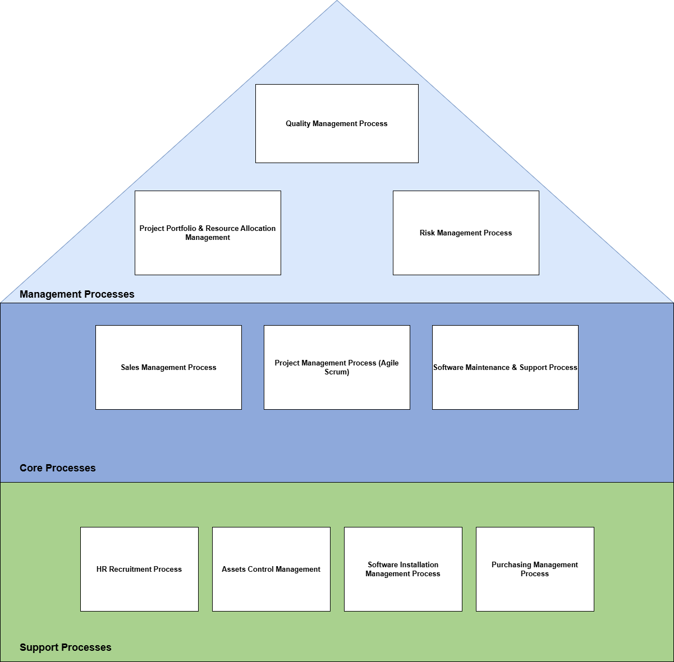
Hình 2.1: Kiến trúc quy trình tại OR Tech

Phân tích quy trình
Kiến trúc quy trình của OR Tech bao gồm 10 quy trình nghiệp vụ, được phân thành ba nhóm: 3 quy trình quản lý (Management Processes), 3 quy trình cốt lõi (Core Processes) và 4 quy trình hỗ trợ (Support Processes). Sơ đồ kiến trúc quy trình (Process Architecture) đã được trình bày ở phần trước. Phần dưới đây sẽ phân tích chi tiết từng quy trình dựa trên bốn tiêu chí chính: (1) Các tác nhân tham gia (Actors), (2) mô tả quy trình (bao gồm các bước thực hiện, giá trị mang lại và nhiệm vụ của từng tác nhân), (3) khách hàng (Customer), và (4) các kết quả có thể xảy ra (Outcomes).

QUY TRÌNH QUẢN LÝ CHẤT LƯỢNG (QUALITY MANAGEMENT PROCESS)

Các tác nhân (Actors)
- QA Manager.
- Nhóm QA/QC.
- Project Manager (quản lý dự án) / Process Owner (chủ sở hữu quy trình).
- Ban Giám đốc (BOD).

Mô tả quy trình
Các bước thực hiện (Steps):
            - Xây dựng và cập nhật các tiêu chuẩn, quy định về chất lượng nội bộ dựa trên các khung quản lý chất lượng mà doanh nghiệp áp dụng (ví dụ: CMMI/ISO).
            - Lập kế hoạch kiểm toán (Audit) định kỳ đối với các dự án và phòng ban.
            - Thực hiện kiểm toán nhằm đánh giá mức độ tuân thủ giữa quá trình thực tế và các quy trình nghiệp vụ (PRO-*) đã được ban hành.
            - Ghi nhận các điểm không phù hợp (Non-conformance – NC) nếu có.
            - Yêu cầu bộ phận liên quan lập kế hoạch khắc phục và phòng ngừa (Corrective and Preventive Action – CAPA).
            - Theo dõi tiến độ khắc phục, xác minh hiệu quả và đóng NC khi các yêu cầu đã được đáp ứng.
            - Tổng hợp kết quả kiểm toán, phân tích các chỉ số chất lượng và lập báo cáo định kỳ trình BOD.
Giá trị mang lại cho khách hàng (Value to customer): Đảm bảo sản phẩm và dịch vụ phần mềm đáp ứng các tiêu chuẩn chất lượng đã cam kết trong hợp đồng hoặc Thỏa thuận mức dịch vụ (Service Level Agreement – SLA), góp phần nâng cao sự hài lòng và niềm tin của khách hàng. Việc doanh nghiệp tuân thủ các tiêu chuẩn CMMI và ISO cũng giúp khách hàng yên tâm hơn về năng lực quản lý chất lượng và độ tin cậy của dịch vụ.
Nhiệm vụ chính (Key tasks): Lập kế hoạch và thực hiện kiểm toán; ghi nhận, phân loại các điểm không phù hợp (NC); theo dõi việc khắc phục (CAPA); tổng hợp và báo cáo chất lượng định kỳ.

Đối tượng khách hàng
- Khách hàng nội bộ: Ban Giám đốc (BOD), Quản lý dự án (Project Manager), Chủ sở hữu quy trình (Process Owner) và các phòng ban/đơn vị được kiểm toán (Auditee).
- Khách hàng gián tiếp: khách hàng của OR Tech (được đảm bảo chất lượng sản phẩm).

Các kết quả có thể xảy ra (Outcomes)
- Quy trình hoặc dự án đạt chuẩn (Compliant) – không phát sinh điểm không phù hợp (NC).
- Phát hiện điểm không phù hợp (NC), khắc phục đúng thời hạn theo yêu cầu hành động khắc phục (Corrective Action Request – CAR), chứng nhận CMMI/ISO được duy trì (Certification Maintained).
- Phát hiện điểm không phù hợp (NC) nhưng không khắc phục đúng thời hạn, chứng nhận CMMI/ISO bị cảnh báo, đình chỉ hoặc thu hồi (Certification Suspended/Revoked).

QUY TRÌNH QUẢN LÝ DANH MỤC DỰ ÁN VÀ PHÂN BỔ NGUỒN LỰC (PROJECT PORTFOLIO & RESOURCE ALLOCATION MANAGEMENT PROCESS)

Các tác nhân (Actors)
- COO/BOD.
- PMO/Resource Manager.
- Head of Development.
- Project Manager của từng dự án.

Mô tả quy trình
Các bước thực hiện (Steps):
            - Thu thập nhu cầu nguồn lực từ các dự án đang triển khai và các dự án mới được ký kết hoặc chuẩn bị triển khai.
            - Đánh giá năng lực và tình trạng sẵn sàng của đội ngũ nhân sự dựa trên chuyên môn, kỹ năng, và mức độ sử dụng nguồn lực hiện tại.
            - Xác định mức độ ưu tiên của danh mục dự án dựa trên các tiêu chí như giá trị hợp đồng, mức độ ưu tiên của khách hàng, rủi ro và thời hạn triển khai.
            - Phân bổ nguồn lực phù hợp cho từng dự án, bảo đảm đáp ứng yêu cầu về năng lực chuyên môn và tối ưu hóa việc sử dụng nhân sự.
            - Theo dõi định kỳ tình hình sử dụng nguồn lực và tiến độ thực hiện của các dự án để đánh giá hiệu quả phân bổ.
            - Điều chỉnh kế hoạch phân bổ nguồn lực khi phát sinh xung đột, thay đổi yêu cầu dự án hoặc có dự án mới cần ưu tiên triển khai.
Giá trị mang lại cho khách hàng (Value to customer): Đảm bảo nguồn lực được phân bổ hợp lý giữa các dự án nhằm tối ưu hóa việc sử dụng nhân sự, hạn chế xung đột nguồn lực, bảo đảm tiến độ triển khai và đáp ứng các cam kết với khách hàng.
Nhiệm vụ chính (Key tasks): Thu thập nhu cầu nguồn lực; đánh giá năng lực và khả năng sẵn sàng của nhân sự; ưu tiên danh mục dự án; phân bổ nhân sự; theo dõi tỷ lệ sử dụng nguồn lực (Utilization Rate); điều chỉnh phân bổ khi phát sinh xung đột hoặc thay đổi nhu cầu dự án.

Đối tượng khách hàng
- Khách hàng nội bộ: Project Manager, BOD và các bộ phận tham gia triển khai dự án.
- Khách hàng gián tiếp: khách hàng của OR Tech (đảm bảo dự án đủ người, đúng tiến độ).

Các kết quả có thể xảy ra (Outcomes)
- Nguồn lực được phân bổ thành công, đảm bảo dự án có đủ nhân sự phù hợp để triển khai theo kế hoạch.

QUY TRÌNH QUẢN LÝ RỦI RO (RISK MANAGEMENT PROCESS)

Các tác nhân (Actors)
- Risk Owner (thường là Project Manager hoặc COO).
- Ban Giám đốc (BOD).
- Trưởng các phòng ban liên quan.

Mô tả quy trình
Các bước thực hiện (Steps):
            - Nhận diện các rủi ro có thể phát sinh trong quá trình hoạt động, bao gồm rủi ro dự án (trễ tiến độ, thiếu nhân sự), rủi ro bảo mật thông tin khách hàng, rủi ro vận hành, rủi ro nhân sự (nghỉ việc đột xuất).
            - Đánh giá xác suất xảy ra và mức độ tác động của từng rủi ro.
            - Phân loại và xếp hạng rủi ro theo ma trận xác suất – tác động (Probability–Impact Matrix), đồng thời cập nhật vào Sổ đăng ký rủi ro (Risk Register).
            - Xây dựng kế hoạch ứng phó phù hợp cho từng rủi ro, bao gồm giảm thiểu (Mitigate), chuyển giao (Transfer – ví dụ bảo hiểm), chấp nhận (Accept) hoặc tránh rủi ro (Avoid) khi cần thiết.
            - Theo dõi, rà soát và cập nhật định kỳ tình trạng của các rủi ro cũng như hiệu quả của các biện pháp kiểm soát.
            - Báo cáo rủi ro trọng yếu cho BOD và triển khai kế hoạch ứng phó khi rủi ro phát sinh.
Giá trị mang lại cho khách hàng (Value to customer): Giảm thiểu các rủi ro ảnh hưởng đến tiến độ, chất lượng và an toàn thông tin của dự án, góp phần bảo đảm thực hiện đúng các cam kết trong hợp đồng hoặc SLA, đồng thời nâng cao độ tin cậy và sự hài lòng của khách hàng.
Nhiệm vụ chính (Key tasks): Nhận diện và đánh giá rủi ro; xếp hạng rủi ro và cập nhật Risk Register; lập kế hoạch ứng phó; theo dõi và đánh giá hiệu quả kiểm soát rủi ro; báo cáo các rủi ro trọng yếu và phối hợp triển khai các biện pháp xử lý.

Đối tượng khách hàng
- Khách hàng nội bộ: BOD, Project Manager và các phòng ban liên quan.
- Khách hàng gián tiếp: khách hàng của OR Tech (đảm bảo tính liên tục của dịch vụ, tiến độ triển khai và chất lượng dự án).

Các kết quả có thể xảy ra (Outcomes)
- Rủi ro được kiểm soát (Risk Controlled), duy trì trong ngưỡng chấp nhận được và không ảnh hưởng đáng kể đến hoạt động của dự án.
- Rủi ro gia tăng mức độ nghiêm trọng (Risk Escalated), yêu cầu báo cáo BOD và triển khai các biện pháp ứng phó khẩn cấp.
- Rủi ro xảy ra thực tế (Risk Materialized), kích hoạt kế hoạch ứng phó, khắc phục sự cố và theo dõi việc xử lý đến khi rủi ro được kiểm soát.

QUY TRÌNH QUẢN LÝ BÁN HÀNG (SALES MANAGEMENT PROCESS)

Các tác nhân (Actors)
- Sales Executive.
- Head of Development.
- Technical Team (ước lượng).
- Finance/Accountant.
- Branch Director.
- BOD / Legal Consultant.
- Post-Sale (Sale Admin/PM).
- CEO.
- Khách hàng (Client).

Mô tả quy trình
Các bước thực hiện (Steps):
            - Tìm kiếm và xây dựng danh sách khách hàng tiềm năng (Lead Generation) thông qua các kênh như LinkedIn, Crunchbase và các hoạt động marketing.
            - Tiếp cận, theo dõi và chăm sóc khách hàng tiềm năng (Follow up Potential Leads) thông qua email, điện thoại hoặc các kênh trao đổi trực tuyến.
            - Tổ chức các buổi gặp khách hàng (Conduct Client Meeting) để thu thập, phân tích và làm rõ yêu cầu.
            - Xây dựng đề xuất giải pháp (Proposal) dựa trên phạm vi công việc và kết quả ước lượng từ đội ngũ kỹ thuật.
            - Lập báo giá (Make Quotation), trình phê duyệt và gửi khách hàng.
            - Soạn thảo, rà soát và hoàn thiện hợp đồng thương mại (Make Commercial Contract) với sự phối hợp của bộ phận pháp lý.
            - Ký kết hợp đồng (Sign Contract) và bàn giao cho bộ phận triển khai dự án.
            - Thực hiện các hoạt động sau bán hàng như theo dõi thanh toán, chăm sóc khách hàng định kỳ, khảo sát mức độ hài lòng và đánh giá sau khi kết thúc dự án hoặc giai đoạn hợp tác.
Giá trị mang lại cho khách hàng (Value to customer): Cung cấp cho khách hàng giải pháp phát triển phần mềm phù hợp với nhu cầu, yêu cầu kỹ thuật và ngân sách thông qua quy trình tư vấn minh bạch, báo giá rõ ràng và hợp đồng chặt chẽ. Qua đó, giúp giảm thiểu rủi ro trong quá trình hợp tác outsourcing, nâng cao sự hài lòng và xây dựng mối quan hệ hợp tác lâu dài.
Nhiệm vụ chính (Key tasks): Tìm kiếm và phát triển khách hàng tiềm năng; tư vấn và phân tích yêu cầu; lập đề xuất và báo giá; đàm phán và ký kết hợp đồng; phối hợp thu hồi công nợ; chăm sóc khách hàng sau bán hàng.

Đối tượng khách hàng
- Khách hàng trực tiếp: Các doanh nghiệp có nhu cầu thuê ngoài dịch vụ phát triển phần mềm (bao gồm khách hàng tiềm năng và khách hàng hiện hữu) tại các thị trường như Bắc Mỹ, châu Âu, Nhật Bản và Úc.
- Khách hàng nội bộ: Bộ phận triển khai dự án (Project Manager, Technical Team và các bộ phận liên quan).

Các kết quả có thể xảy ra (Outcomes)
- Giao dịch thành công (Deal won), hợp đồng được ký kết và chuyển sang quy trình triển khai dự án.
- Giao dịch không thành công (Deal lost), khách hàng từ chối đề xuất hoặc lựa chọn nhà cung cấp khác.

QUY TRÌNH QUẢN LÝ DỰ ÁN (AGILE SCRUM) (PROJECT MANAGEMENT PROCESS)

Các tác nhân (Actors)
- Project Sponsor.
- Scrum Master/Project Manager/Product Owner.
- Scrum Team (Developer, Tester).
- Khách hàng (Customer).

Mô tả quy trình
Các bước thực hiện (Steps):
            - Khởi tạo dự án (Initiate – Sprint Zero): Xác định tầm nhìn dự án và sản phẩm (Project/Product Vision), lập Project Charter, thành lập Scrum Team, xây dựng Product Backlog và tổ chức cuộc họp khởi động dự án (Kick-off Meeting).
            - Lập kế hoạch Sprint (Plan and Estimate – Sprint Planning): Xây dựng User Stories, ước lượng khối lượng công việc, lựa chọn Product Backlog Items và tạo Sprint Backlog.
            - Thực hiện Sprint (Implement – Development Sprint): Phát triển các chức năng theo Sprint Backlog, tổ chức họp Daily Scrum, cập nhật tiến độ và Product Backlog khi cần thiết.
            - Đánh giá Sprint (Sprint Review) và Cải tiến quy trình (Sprint Retrospective): Trình diễn sản phẩm cho khách hàng, đánh giá mức độ hoàn thành theo Definition of Done và rút kinh nghiệm cho Sprint tiếp theo.
            - Giám sát và kiểm soát (Monitoring and Controlling): Thực hiện xuyên suốt vòng đời dự án để theo dõi tiến độ, chất lượng, rủi ro và hiệu suất, đồng thời điều chỉnh kế hoạch khi có thay đổi hoặc phát sinh.
            - Phát hành sản phẩm (Release): bàn giao phiên bản sản phẩm hoặc Sprint Increment, thu thập phản hồi của khách hàng và chuẩn bị cho Sprint tiếp theo hoặc phát hành chính thức.
            - Kết thúc dự án (Project Closing): Nghiệm thu sản phẩm, hoàn thiện tài liệu dự án, tổng kết bài học kinh nghiệm và giải phóng nguồn lực.
Giá trị mang lại cho khách hàng (Value to customer): Đảm bảo sản phẩm phần mềm được phát triển đúng phạm vi (Scope), đúng tiến độ theo từng Sprint. Khách hàng có thể theo dõi tiến độ và tham gia đánh giá kết quả một cách minh bạch thông qua các buổi Sprint Review và Sprint Demo.
Nhiệm vụ chính (Key tasks): Lập kế hoạch Sprint; quản lý Product Backlog và Sprint Backlog; điều phối hoạt động của Scrum Team; theo dõi tiến độ, chất lượng và rủi ro; tổ chức Daily Scrum, Sprint Review và Sprint Retrospective; quản lý phát hành sản phẩm và kết thúc dự án.

Đối tượng khách hàng
- Khách hàng trực tiếp: Doanh nghiệp đã ký hợp đồng sử dụng dịch vụ phát triển phần mềm, bao gồm Product Owner hoặc đại diện phía khách hàng tham gia quản lý và nghiệm thu sản phẩm.
- Khách hàng nội bộ: Ban Giám đốc (BOD), PMO và các bộ phận liên quan, thông qua việc dự án được triển khai đúng kế hoạch, đáp ứng các mục tiêu về tiến độ, chất lượng và chi phí.

Các kết quả có thể xảy ra (Outcomes)
- Dự án được kết thúc thành công (Project Closed Successfully), hoàn tất nghiệm thu, bàn giao sản phẩm và tài liệu theo hợp đồng.
- Dự án tạm dừng hoặc hủy bỏ (Project Suspended/Cancelled) do thay đổi yêu cầu, ngân sách hoặc quyết định từ phía khách hàng.

QUY TRÌNH BẢO TRÌ VÀ HỖ TRỢ PHẦN MỀM (SOFTWARE MAINTENANCE & SUPPORT PROCESS)

Các tác nhân (Actors)
- Đội Bảo trì/Support (Maintenance Team).
- Account Manager.
- Project Manager.
- Khách hàng (Customer).

Mô tả quy trình
Các bước thực hiện (Steps):
            - Tiếp nhận yêu cầu hỗ trợ hoặc báo lỗi (Ticket) từ khách hàng thông qua hệ thống Help Desk hoặc Email.
            - Phân loại mức độ ưu tiên xử lý yêu cầu theo SLA đã cam kết (Critical, High, Medium, Low).
            - Phân tích nguyên nhân sự cố hoặc đánh giá yêu cầu thay đổi, nâng cấp.
            - Thực hiện khắc phục lỗi hoặc phát triển bản vá (Patch/Hotfix).
            - Kiểm thử bản vá trước khi triển khai.
            - Triển khai bản vá lên môi trường vận hành (Production).
            - Xác nhận kết quả với khách hàng, đóng Ticket và lập báo cáo tuân thủ SLA định kỳ.
Giá trị mang lại cho khách hàng (Value to customer): Đảm bảo hệ thống phần mềm vận hành ổn định sau khi đưa vào sử dụng, các sự cố được xử lý kịp thời theo cam kết trong SLA và các yêu cầu hỗ trợ được đáp ứng hiệu quả. Qua đó, giúp nâng cao tính liên tục của dịch vụ, giảm thiểu gián đoạn hoạt động và củng cố sự hài lòng của khách hàng.
Nhiệm vụ chính (Key tasks): Tiếp nhận và phân loại Ticket; phân tích nguyên nhân sự cố; khắc phục lỗi và phát triển bản vá; kiểm thử; triển khai lên môi trường Production; xác nhận kết quả và theo dõi việc tuân thủ SLA.

Đối tượng khách hàng
- Khách hàng trực tiếp: Khách hàng đã đưa hệ thống phần mềm vào vận hành và sử dụng dịch vụ bảo trì, hỗ trợ sau triển khai.
- Khách hàng nội bộ: Project Manager, Account Manager và các bộ phận kỹ thuật liên quan.

Các kết quả có thể xảy ra (Outcomes)
- Sự cố được xử lý đúng SLA (SLA Met), hệ thống hoạt động ổn định.
- Vi phạm SLA (SLA Breach), cần thực hiện các biện pháp khắc phục và xử lý theo thỏa thuận.
- Yêu cầu thay đổi được chuyển thành dự án mới (Change Request → New Project, chuyển sang quy trình Quản lý bán hàng hoặc quy trình Quản lý dự án).
- Khách hàng gia hạn hợp đồng bảo trì (Maintenance Contract Renewed).

QUY TRÌNH TUYỂN DỤNG NHÂN SỰ (HR RECRUITMENT PROCESS)

Các tác nhân (Actors)
- Requester (Leader/Manager/Sales).
- TA Leader/TA member.
- HR Manager.
- BOD/COO.
- Ứng viên (Candidate).

Mô tả quy trình
Các bước thực hiện (Steps):
            - Tiếp nhận yêu cầu tuyển dụng (Opening Job Requisition): Requester lập Job Requisition Form, gửi TA Leader và trình BOD/COO phê duyệt nhu cầu tuyển dụng.
            - Chuẩn bị tuyển dụng (Recruitment Preparation): TA Leader/member xây dựng hoặc cập nhật Job Description (JD), đăng tin tuyển dụng và tìm kiếm nguồn ứng viên tiềm năng.
            - Sàng lọc ứng viên (Screening Applicants): Sàng lọc hồ sơ theo tiêu chí tuyển dụng, phỏng vấn sơ bộ và lựa chọn danh sách ứng viên phù hợp.
            - Đánh giá ứng viên (Evaluating Candidates): Tổ chức phỏng vấn chính thức (HR và kỹ thuật), đánh giá ứng viên dựa trên Interview Report.
            - Gửi thư mời làm việc (Making an Offer Letter): Chuẩn bị và gửi Offer Letter cho ứng viên đạt yêu cầu.
            - Chuẩn bị trước khi nhận việc (Pre-Onboarding): Chuẩn bị hồ sơ, hợp đồng lao động, thỏa thuận bảo mật (NDA), tài khoản, trang thiết bị và các điều kiện cần thiết trước ngày ứng viên nhận việc.
Giá trị mang lại cho khách hàng (Value to customer): Đảm bảo doanh nghiệp có đủ nguồn nhân lực phù hợp về năng lực và thời điểm để đáp ứng nhu cầu của các dự án. Qua đó, góp phần bảo đảm tiến độ triển khai, chất lượng dịch vụ và khả năng thực hiện các cam kết với khách hàng.
Nhiệm vụ chính (Key tasks): Tiếp nhận yêu cầu tuyển dụng; xây dựng JD và đăng tuyển; tìm kiếm, sàng lọc và phỏng vấn ứng viên; đánh giá và gửi Offer Letter; chuẩn bị Pre-Onboarding.

Đối tượng khách hàng
- Khách hàng nội bộ: Requester (Leader, Manager, PM, Sales) và các phòng ban có nhu cầu tuyển dụng nhân sự.
- Khách hàng gián tiếp: Khách hàng của OR Tech, thông qua việc các dự án được bổ sung nguồn nhân lực phù hợp để đáp ứng tiến độ và chất lượng dịch vụ.

Các kết quả có thể xảy ra (Outcomes)
- Ứng viên chấp nhận thư mời làm việc (Offer Accepted), hoàn tất quy trình tuyển dụng và chuẩn bị nhận việc.
- Ứng viên không đạt yêu cầu trong quá trình sàng lọc phỏng vấn (Candidate Rejected), quy trình tuyển dụng cho ứng viên đó dừng lại, tiếp tục sàng lọc ứng viên khác.
- Đàm phán lương không thành công trước khi phát hành Offer chính thức (Salary Negotiation Failed), kết thúc quy trình tuyển dụng cho ứng viên đó.

QUY TRÌNH QUẢN LÝ VÀ KIỂM SOÁT TÀI SẢN (ASSET CONTROL MANAGEMENT PROCESS)

Các tác nhân (Actors)
- IT/Admin.
- Nhân viên sử dụng tài sản.
- FA Department (thanh lý).
- Nhà cung cấp.

Mô tả quy trình
Các bước thực hiện (Steps):
            - Tiếp nhận thiết bị (Receiving Equipment): Tiếp nhận thiết bị từ quy trình mua sắm (Purchasing Process) và kiểm tra tình trạng.
            - Chuẩn bị kiểm kê (Preparation for Inventory): Cập nhật Equipment Control Register và chuẩn bị cho công tác kiểm kê.
            - Bàn giao thiết bị và ký nhận (Delivery and Sign-off): Bàn giao thiết bị cho nhân viên và hoàn tất xác nhận bàn giao.
            - Bảo trì thiết bị (Equipment Maintenance): Thực hiện bảo trì định kỳ theo kế hoạch.
            - Sửa chữa và bảo hành (Equipment Repair and Warranty): Tiếp nhận, sửa chữa hoặc gửi bảo hành đối với thiết bị gặp sự cố.
            - Kiểm soát tài sản ra/vào (Property In/Out Control): Theo dõi việc mang thiết bị ra hoặc vào công ty theo quy định.
            - Thanh lý tài sản (Equipment Disposal): Thực hiện thanh lý đối với thiết bị hết khấu hao hoặc không còn khả năng sử dụng.
            - Lưu trữ hồ sơ (Records Control): Lưu trữ hồ sơ kiểm kê, biên bản bàn giao, sửa chữa và thanh lý tài sản.
Giá trị mang lại cho khách hàng (Value to customer): Đảm bảo nhân viên luôn được trang bị đầy đủ thiết bị làm việc hoạt động ổn định, góp phần duy trì hiệu quả công việc, hạn chế gián đoạn trong quá trình triển khai dự án và bảo đảm tiến độ, chất lượng dịch vụ cung cấp cho khách hàng.
Nhiệm vụ chính (Key tasks): Tiếp nhận và kiểm tra thiết bị; bàn giao và thu hồi tài sản; thực hiện kiểm kê định kỳ; bảo trì, sửa chữa và bảo hành thiết bị; kiểm soát tài sản ra/vào; thanh lý tài sản và lưu trữ hồ sơ.

Đối tượng khách hàng
- Khách hàng nội bộ: Toàn bộ nhân viên và các phòng ban có nhu cầu sử dụng trang thiết bị.
- Khách hàng gián tiếp: Khách hàng của OR Tech, thông qua việc đội ngũ dự án được trang bị đầy đủ thiết bị để bảo đảm tiến độ và chất lượng dịch vụ.

Các kết quả có thể xảy ra (Outcomes)
- Thiết bị được thanh lý theo đúng quy định (Equipment Disposed).
- Phát hiện thất thoát hoặc hư hỏng tài sản (Asset Loss or Damage Identified), yêu cầu điều tra và xử lý theo quy định.

QUY TRÌNH QUẢN LÝ CÀI ĐẶT PHẦN MỀM (SOFTWARE INSTALLATION MANAGEMENT PROCESS)

Các tác nhân (Actors)
- IT Members.
- Head of Department/Project Manager (Requester).
- HR.

Mô tả quy trình
Các bước thực hiện (Steps):
            - Đăng ký yêu cầu cài đặt phần mềm (Register Software Installation Request): Nhân viên hoặc bộ phận có nhu cầu gửi yêu cầu cài đặt thông qua hệ thống Ticket.
            - Kiểm tra và phê duyệt (Review and Approval): Bộ phận IT kiểm tra tính hợp lệ của yêu cầu và bản quyền (License) của phần mềm.
            - Cài đặt phần mềm (Software Installation): Cài đặt phần mềm trên thiết bị của nhân viên hoặc dự án theo yêu cầu đã được phê duyệt.
            - Kiểm tra định kỳ (Software Installation Audit): Thực hiện kiểm tra định kỳ việc cài đặt và sử dụng phần mềm nhằm phát hiện các trường hợp vi phạm.
            - Thu hồi hoặc gỡ bỏ phần mềm (License Revocation): Gỡ bỏ phần mềm không hợp lệ hoặc thu hồi giấy phép sử dụng khi hết hạn hoặc không còn nhu cầu.
            - Cập nhật danh mục phần mềm (Software Register Update): Cập nhật Software Register List và IT Software Control List sau mỗi thay đổi.
Giá trị mang lại cho khách hàng (Value to customer): Đảm bảo đội ngũ phát triển được trang bị đầy đủ các công cụ và phần mềm bản quyền cần thiết để triển khai dự án, đồng thời tuân thủ các quy định về bản quyền phần mềm, góp phần giảm thiểu rủi ro pháp lý, duy trì uy tín doanh nghiệp và bảo đảm chất lượng dịch vụ cung cấp cho khách hàng.
Nhiệm vụ chính (Key tasks): Tiếp nhận yêu cầu cài đặt phần mềm; kiểm tra và phê duyệt bản quyền (license); cài đặt phần mềm; kiểm tra định kỳ việc sử dụng phần mềm; thu hồi hoặc gỡ bỏ phần mềm không hợp lệ; cập nhật danh mục quản lý phần mềm.

Đối tượng khách hàng
- Khách hàng nội bộ: Nhân viên và các phòng ban có nhu cầu sử dụng phần mềm phục vụ công việc.
- Khách hàng gián tiếp: Khách hàng của OR Tech, thông qua việc các dự án được triển khai bằng các công cụ phần mềm hợp lệ và đầy đủ.

Các kết quả có thể xảy ra (Outcomes)
- Phần mềm được cài đặt và sử dụng hợp lệ theo giấy phép (License) (Software Installed – Compliant).
- Phát hiện phần mềm không tuân thủ trong quá trình kiểm tra và thực hiện gỡ bỏ hoặc thu hồi giấy phép (Non-compliant Software Revoked).
- Danh mục quản lý phần mềm được cập nhật đầy đủ và chính xác (Software Control List Updated).

QUY TRÌNH QUẢN LÝ MUA SẮM (PURCHASING MANAGEMENT PROCESS)

Các tác nhân (Actors)
- Requester (nhân viên hoặc phòng ban có nhu cầu).
- Admin/Procurement Staff.
- BOD/COO (phê duyệt ngân sách).
- Finance & Accountant Department.
- Nhà cung cấp (Vendor).

Mô tả quy trình
Các bước thực hiện (Steps):
            - Tạo yêu cầu mua sắm (Purchase Requisition): Requester lập yêu cầu mua sắm, nêu rõ nhu cầu về thiết bị, phần mềm, hoặc dịch vụ.
            - Kiểm tra yêu cầu (Requirement Review): Bộ phận Procurement xem xét tính cần thiết và ngân sách của yêu cầu.
            - Phê duyệt mua sắm (Approval): Trình Ban Giám đốc hoặc COO phê duyệt yêu cầu mua sắm.
            - Lựa chọn nhà cung cấp (Vendor Selection): So sánh báo giá và lựa chọn nhà cung cấp phù hợp dựa trên giá cả, chất lượng và uy tín.
            - Phát hành đơn đặt hàng (Purchase Order): Lập và gửi Purchase Order (PO) cho nhà cung cấp.
            - Tiếp nhận và kiểm tra hàng hóa (Goods Receipt): Tiếp nhận hàng hóa hoặc dịch vụ, đối chiếu với PO để xác nhận số lượng và chất lượng.
            - Thanh toán (Payment Processing): Chuyển hồ sơ cho bộ phận Tài chính – Kế toán để thực hiện thanh toán.
            - Bàn giao tài sản (Asset Handover): Chuyển thiết bị hoặc tài sản cho Quy trình Quản lý và Kiểm soát Tài sản (Asset Control Management Process) để tiếp tục quản lý.
            - Lưu trữ hồ sơ (Records Control): Lưu trữ hồ sơ mua sắm, bao gồm PO, hóa đơn và biên bản nhận hàng.
Giá trị mang lại cho khách hàng (Value to customer): Đảm bảo doanh nghiệp được cung cấp đầy đủ thiết bị, phần mềm và dịch vụ cần thiết với chất lượng, chi phí và thời gian phù hợp, góp phần duy trì hoạt động ổn định và hỗ trợ các dự án được triển khai đúng tiến độ, đáp ứng cam kết với khách hàng.
Nhiệm vụ chính (Key tasks): Tiếp nhận yêu cầu mua sắm; kiểm tra nhu cầu và ngân sách; phê duyệt mua sắm; lựa chọn nhà cung cấp; phát hành PO; tiếp nhận và kiểm tra hàng hóa; thanh toán; bàn giao tài sản và lưu trữ hồ sơ.

Đối tượng khách hàng
- Khách hàng nội bộ: Nhân viên, phòng ban và các dự án có nhu cầu mua sắm thiết bị, phần mềm hoặc dịch vụ.
- Khách hàng gián tiếp: Khách hàng của OR Tech, thông qua việc doanh nghiệp được cung cấp đầy đủ nguồn lực phục vụ triển khai dự án.

Các kết quả có thể xảy ra (Outcomes)
- Mua sắm hoàn tất (Purchase Completed and Goods Received), hàng hóa hoặc dịch vụ được cung cấp đúng yêu cầu.
- Yêu cầu mua sắm bị từ chối (Requisition rejected), do không đáp ứng điều kiện hoặc vượt ngân sách.
- Thay đổi nhà cung cấp (Vendor Re-selection), khi nhà cung cấp không đáp ứng yêu cầu.
- Hàng nhận không đạt yêu cầu (Goods Returned/Replaced), thực hiện đổi trả hoặc yêu cầu nhà cung cấp khắc phục.

MÔ HÌNH HÓA VÀ PHƯƠNG PHÁP THỰC HIỆN

QUY TRÌNH QUẢN LÝ CHẤT LƯỢNG (QUALITY MANAGEMENT PROCESS)

Mô hình hóa quy trình

Tổng quan quy trình
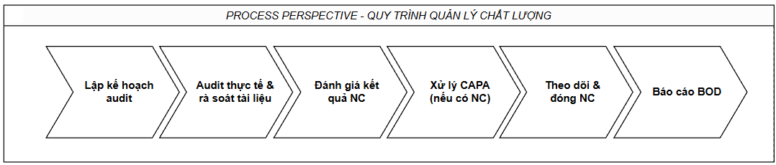
Hình 3.1: Mô hình tổng quan: Quy trình quản lý chất lượng

Mô hình BPMN chi tiết
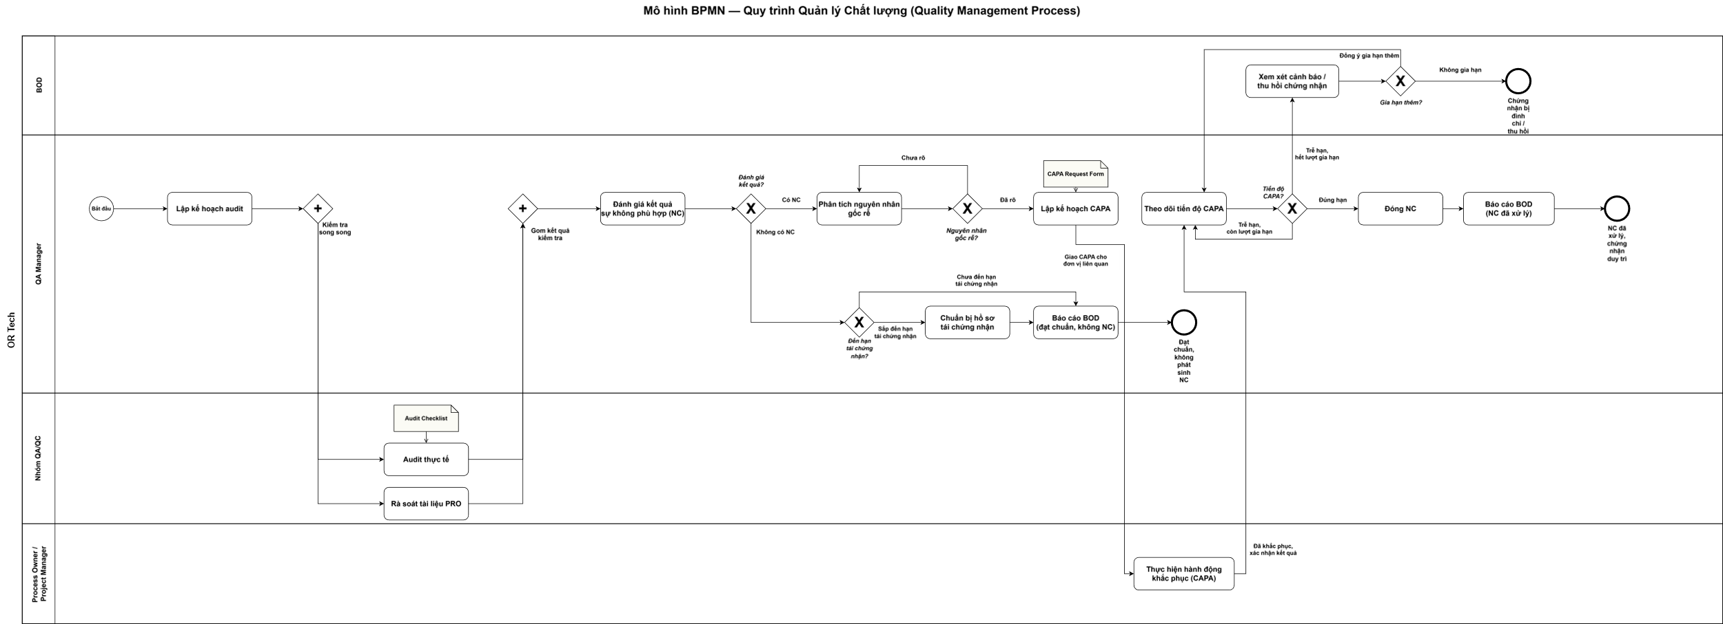
Hình 3.2: Mô hình BPMN: Quy trình quản lý chất lượng

Độ phức tạp
Bảng 3.1: Độ phức tạp: Quy trình quản lý chất lượng
Tiêu chí | Giá trị
Số lượng task | 11.
Số lượng gateway | 8 (6 XOR + 2 AND).
Split & Join | Có — 1 cặp AND-split/AND-join tường minh (tách audit thực tế // rà soát tài liệu, hội tụ trước khi đánh giá NC).
Vòng lặp | Có — 2 vòng lặp (phân tích lại root cause khi chưa rõ; gia hạn CAPA khi trễ hạn nhưng chưa vượt giới hạn).
Mức độ phức tạp | Cao — 8 cổng điều kiện (đạt mốc >7 điểm tối đa), kết hợp cả XOR và AND, đúng chuẩn BPMN.

Mô tả quy trình hiện có
Quy trình Quản lý Chất lượng tại OR Tech được thực hiện theo hình thức kết hợp giữa tài liệu chuẩn và các thao tác thủ công. Bộ phận QA xây dựng và cập nhật các tiêu chuẩn chất lượng nội bộ dựa trên các khung quản lý như CMMI và ISO, đồng thời lập kế hoạch kiểm toán (audit) định kỳ cho các dự án và phòng ban. Trong quá trình audit, QA đối chiếu việc thực hiện thực tế với các tài liệu quy trình (PRO-*) để phát hiện các điểm không phù hợp (Non-conformance – NC). Các NC được ghi nhận trên bảng tính và yêu cầu khắc phục, phòng ngừa (Corrective and Preventive Action – CAPA) được gửi đến các bộ phận liên quan qua email. Việc theo dõi tiến độ khắc phục chủ yếu được thực hiện thủ công thông qua trao đổi và nhắc nhở giữa các bên. Kết quả audit và tình hình chất lượng được tổng hợp, báo cáo định kỳ cho Ban Giám đốc (BOD).

Sơ đồ tổ chức
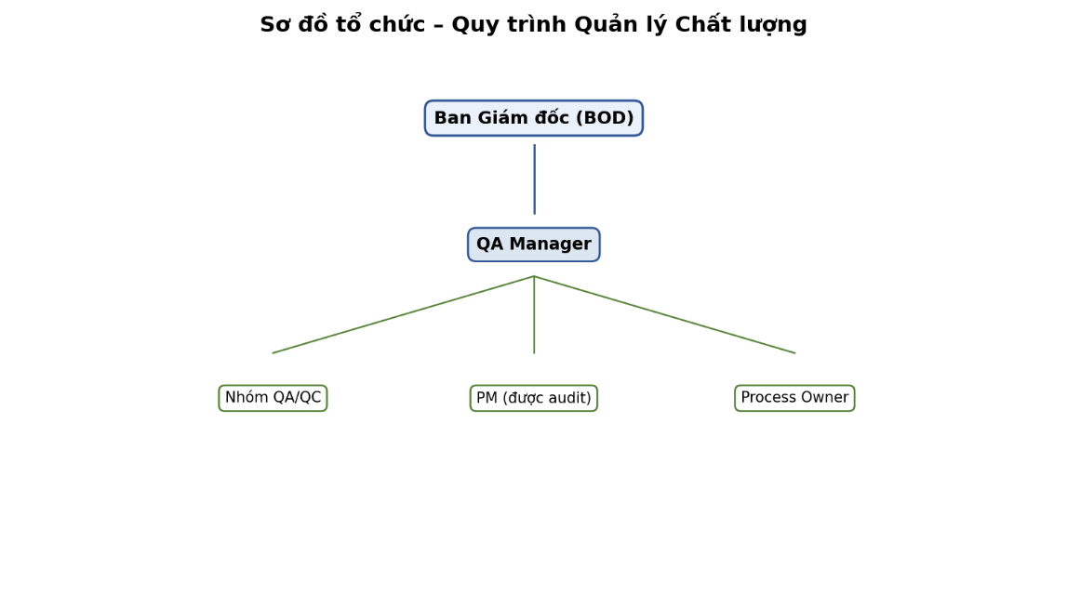
Hình 3.3: Sơ đồ tổ chức: Quy trình quản lý chất lượng

Kế hoạch làm việc
Bảng 3.2: Kế hoạch làm việc theo tuần: Quy trình quản lý chất lượng
Thời gian | Người thực hiện | Công việc
Thứ 2 | QA Manager | Lập kế hoạch kiểm toán (Audit) và phân công nhiệm vụ cho nhóm QA/QC.
Thứ 3 – 4 | Nhóm QA/QC | Thực hiện kiểm toán quy trình theo Audit Checklist và đối chiếu với tài liệu quy trình (PRO-*).
Thứ 5 | QA Manager | Tổng hợp NC, gửi yêu cầu CAPA cho PM liên quan.
Thứ 6 | PM / QA Manager | Theo dõi kế hoạch khắc phục, cập nhật trạng thái xử lý NC và xác nhận kết quả thực hiện CAPA.
Cuối tuần | QA Manager | Tổng hợp kết quả kiểm toán và lập báo cáo chất lượng trình BOD.

Thuật ngữ và sổ tay
Bảng 3.3: Thuật ngữ và sổ tay: Quy trình quản lý chất lượng
Thuật ngữ | Định nghĩa
Non-conformance (NC) | Điểm không phù hợp so với các yêu cầu của tiêu chuẩn CMMI, ISO hoặc quy trình nội bộ (PRO-*).
Corrective and Preventive Action (CAPA) | Hành động khắc phục và phòng ngừa nhằm xử lý nguyên nhân của các điểm không phù hợp và ngăn ngừa tái diễn.
Capability Maturity Model Integration (CMMI) | Mô hình đánh giá mức độ trưởng thành và năng lực của các quy trình phát triển, quản lý phần mềm.
ISO 9001 | Tiêu chuẩn quốc tế về hệ thống quản lý chất lượng, quy định các yêu cầu nhằm bảo đảm chất lượng sản phẩm và dịch vụ.
PRO-* | Ký hiệu các tài liệu quy trình nội bộ (Procedure) được ban hành và áp dụng tại OR Tech.
Audit checklist | Biểu mẫu kiểm tra được sử dụng trong quá trình audit để đối chiếu việc thực hiện với các quy trình và tiêu chuẩn đã ban hành.

Biểu mẫu
Bảng 3.4: Biểu mẫu: Audit Checklist: Quy trình quản lý chất lượng
STT | Hạng mục kiểm tra | Đạt / Không đạt | Ghi chú
… | … | … | …

Bảng 3.5: Biểu mẫu: CAPA Request Form: Quy trình quản lý chất lượng
Mã NC | Mô tả NC | Nguyên nhân | Hành động khắc phục | Người phụ trách | Hạn hoàn thành | Trạng thái
… | … | … | … | … | … | …

QUY TRÌNH QUẢN LÝ DANH MỤC DỰ ÁN VÀ PHÂN BỔ NGUỒN LỰC (PROJECT PORTFOLIO & RESOURCE ALLOCATION MANAGEMENT PROCESS)

Mô hình hóa quy trình

Tổng quan quy trình
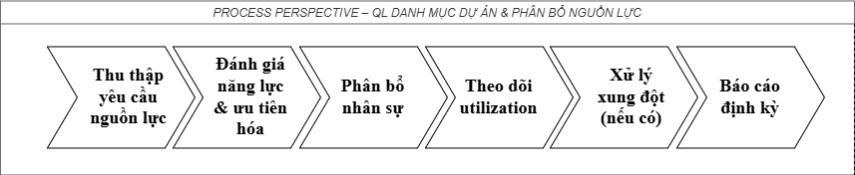
Hình 3.4: Mô hình tổng quan: Quy trình quản lý danh mục dự án và phân bổ nguồn lực

Mô hình BPMN chi tiết
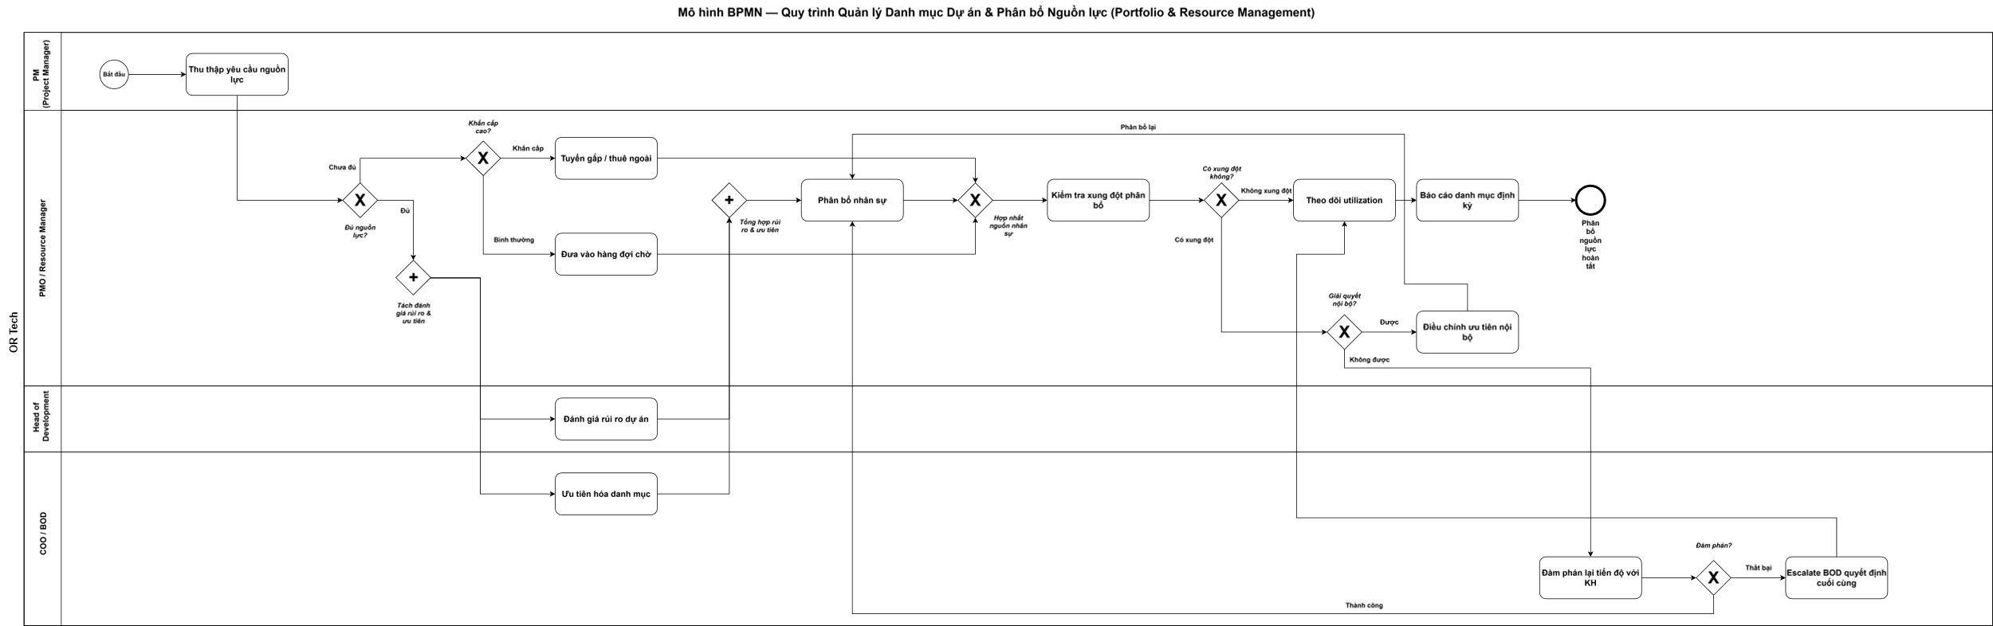
Hình 3.5: Mô hình BPMN: Quy trình quản lý danh mục dự án và phân bổ nguồn lực

Độ phức tạp
Bảng 3.6: Độ phức tạp: Quy trình quản lý danh mục dự án và phân bổ nguồn lực
Tiêu chí | Giá trị
Số lượng task | 12.
Số lượng gateway | 8 (6 XOR + 2 AND).
Split & Join | Có — 1 cặp AND-split/AND-join (tách ưu tiên hóa danh mục // đánh giá rủi ro, hội tụ trước khi phân bổ nhân sự).
Vòng lặp | Có — 2 vòng lặp (điều chỉnh ưu tiên rồi phân bổ lại; đàm phán tiến độ thành công rồi phân bổ lại).
Mức độ phức tạp | Cao — 8 cổng điều kiện (đạt mốc >7 điểm tối đa), phản ánh tính chất điều phối đa chiều của quản lý danh mục dự án.

Mô tả quy trình hiện có
Quy trình Quản lý Danh mục Dự án và Phân bổ Nguồn lực tại OR Tech được thực hiện thông qua bảng tính Excel và trao đổi qua email. Các Project Manager (PM) gửi yêu cầu nguồn lực cho PMO, sau đó PMO tổng hợp tình trạng phân bổ và mức độ sẵn sàng của từng nhân sự để lập kế hoạch phân bổ phù hợp. Việc ưu tiên danh mục dự án chủ yếu dựa trên giá trị hợp đồng, thời hạn triển khai và kinh nghiệm của người quản lý. Khi phát sinh xung đột về nguồn lực giữa các dự án, PMO phối hợp với các Project Manager để trao đổi, thống nhất phương án điều chỉnh. Đối với các dự án outsourcing quốc tế, trường hợp cần điều chỉnh tiến độ hoặc kế hoạch triển khai sẽ được phối hợp với bộ phận Sales và Ban Giám đốc (BOD) để trao đổi và thống nhất với khách hàng.

Sơ đồ tổ chức
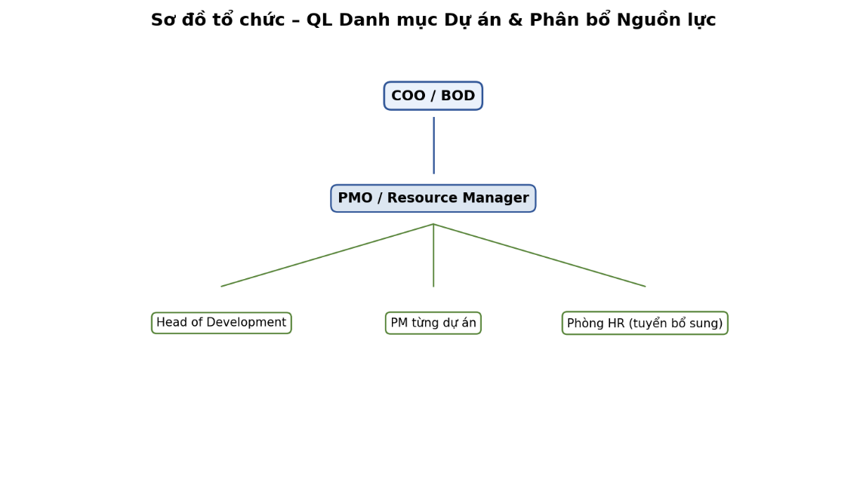
Hình 3.6: Sơ đồ tổ chức: Quy trình quản lý danh mục dự án và phân bổ nguồn lực

Kế hoạch làm việc
Bảng 3.7: Kế hoạch làm việc theo tuần: Quy trình quản lý danh mục dự án và phân bổ nguồn lực
Thời gian | Người thực hiện | Công việc
Thứ 2 | PMO | Tiếp nhận và tổng hợp nhu cầu nguồn lực từ các Project Manager (PM).
Thứ 3 | PMO | Đánh giá năng lực, tình trạng phân bổ và mức độ sẵn sàng của từng nhân sự.
Thứ 4 | COO/BOD | Họp ưu tiên hóa danh mục dự án theo giá trị hợp đồng và rủi ro.
Thứ 5 | PMO | Phân bổ nguồn lực cho từng dự án và thông báo đến các PM cùng nhân sự liên quan.
Thứ 6 | PMO | Theo dõi tình hình sử dụng nguồn lực (Utilization), ghi nhận và xử lý các xung đột hoặc điều chỉnh phát sinh.

Thuật ngữ và sổ tay
Bảng 3.8: Thuật ngữ và sổ tay: Quy trình quản lý danh mục dự án và phân bổ nguồn lực
Thuật ngữ | Định nghĩa
Utilization | Tỷ lệ thời gian làm việc thực tế của nhân sự trên tổng thời gian sẵn có.
Resource pool | Tập hợp nguồn nhân lực hiện có, sẵn sàng được phân bổ cho các dự án theo nhu cầu.
Portfolio prioritization | Quá trình xác định mức độ ưu tiên của các dự án dựa trên các tiêu chí như giá trị hợp đồng, mức độ rủi ro và thời hạn triển khai.
Escalation | Quá trình chuyển các vấn đề vượt thẩm quyền xử lý lên cấp quản lý cao hơn (ví dụ: COO hoặc BOD) để xem xét và ra quyết định.
Project Management Office (PMO) | Bộ phận chịu trách nhiệm điều phối danh mục dự án, quản lý và phân bổ nguồn lực giữa các dự án.
Bench | Nhân sự chưa được phân bổ vào dự án cụ thể.

Biểu mẫu
Bảng 3.9: Biểu mẫu: Resource Request Form: Quy trình quản lý danh mục dự án và phân bổ nguồn lực
Mã dự án | Vai trò cần | Kỹ năng yêu cầu | Số lượng | Từ ngày – Đến ngày | Mức ưu tiên
… | … | … | … | … | …

Bảng 3.10: Biểu mẫu: Resource Allocation Sheet: Quy trình quản lý danh mục dự án và phân bổ nguồn lực
Tên nhân sự | Dự án | % phân bổ | Từ ngày | Đến ngày | Ghi chú xung đột
… | … | … | … | … | …

QUY TRÌNH QUẢN LÝ BÁN HÀNG (SALES MANAGEMENT PROCESS)

Mô hình hóa quy trình

Tổng quan quy trình
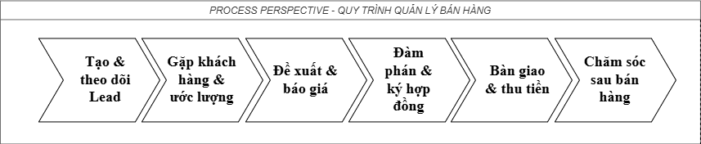
Hình 3.7: Mô hình tổng quan: Quy trình quản lý bán hàng

Mô hình BPMN chi tiết
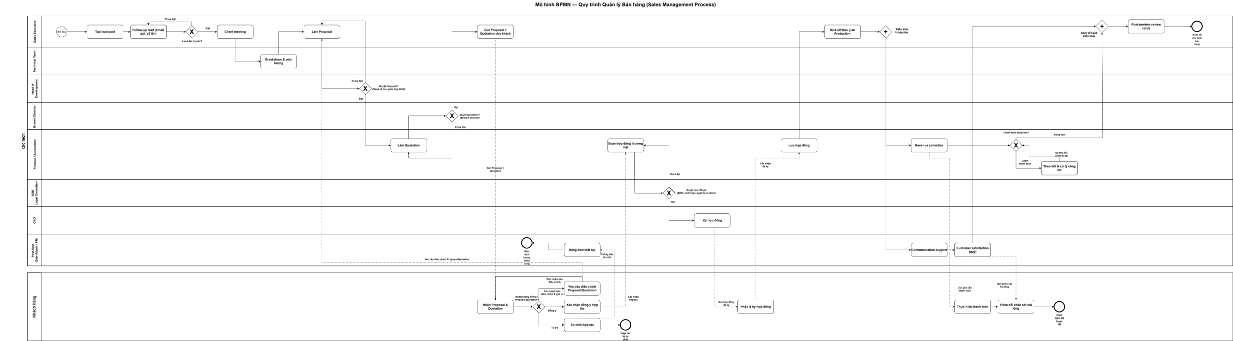
Hình 3.8: Mô hình BPMN: Quy trình quản lý bán hàng

Độ phức tạp
Bảng 3.11: Độ phức tạp: Quy trình quản lý bán hàng
Tiêu chí | Giá trị
Số lượng task | 13.
Số lượng gateway | 8 (6 XOR + 2 AND).
Split & Join | Có — 1 cặp AND-split/AND-join (tách kick-off dự án // thiết lập hồ sơ thanh toán sau khi ký hợp đồng).
Vòng lặp | Có — 2 vòng lặp (điều chỉnh đề xuất/báo giá khi khách hàng chưa đồng ý; chỉnh sửa hợp đồng khi rà soát pháp lý chưa đạt).
Mức độ phức tạp | Cao nhất trong 6 quy trình — 8 cổng điều kiện, nhiều actor phối hợp (Sales, Legal, Tech, Finance, PM), phản ánh đúng một quy trình bán hàng B2B nhiều bước.

Mô tả quy trình hiện có
Quy trình Quản lý Bán hàng tại OR Tech được thực hiện qua ba giai đoạn chính: Lead Management, Sales Execution và Post Sales. Quy trình bắt đầu từ việc tìm kiếm và sàng lọc khách hàng tiềm năng, tiếp theo là thu thập yêu cầu, xây dựng đề xuất, báo giá và ký kết hợp đồng. Sau khi hợp đồng được ký kết, dự án được bàn giao cho bộ phận triển khai. Giai đoạn sau bán hàng bao gồm theo dõi công nợ, chăm sóc khách hàng, khảo sát mức độ hài lòng và đánh giá sau dự án nhằm duy trì quan hệ hợp tác và cải thiện quy trình bán hàng.

Sơ đồ tổ chức
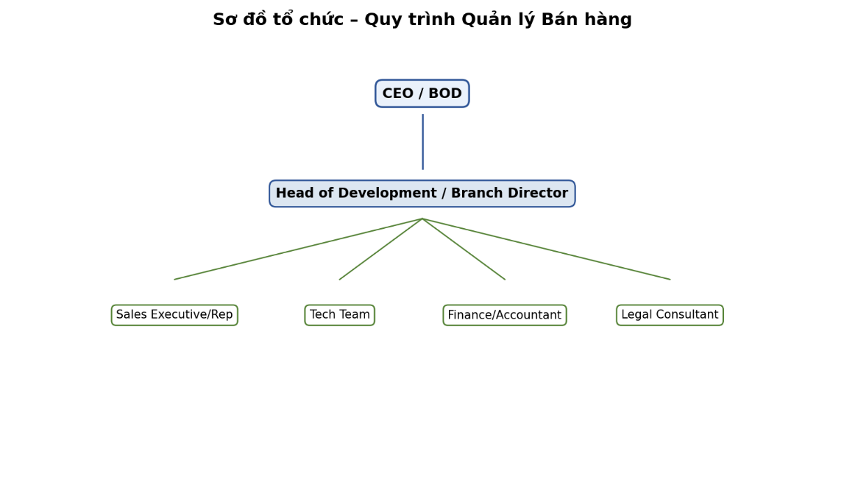
Hình 3.9: Sơ đồ tổ chức: Quy trình quản lý bán hàng

Kế hoạch làm việc
Bảng 3.12: Kế hoạch làm việc theo tuần: Quy trình quản lý bán hàng
Thời gian | Người thực hiện | Công việc
Thứ 2 | Sales Representative | Tìm kiếm, theo dõi khách hàng tiềm năng và lên lịch làm việc với khách hàng.
Thứ 3 | Sales Representative, Tech Team | Thu thập yêu cầu, phân tích phạm vi công việc và ước lượng kỹ thuật.
Thứ 4 | Sales Representative | Xây dựng đề xuất (Proposal), báo giá (Quotation) và gửi khách hàng.
Thứ 5 | Legal Consultant | Rà soát hợp đồng thương mại và hoàn thiện hồ sơ ký kết.
Thứ 6 | BOD/CEO, Finance | Ký kết hợp đồng, bàn giao cho bộ phận triển khai dự án và thiết lập hồ sơ thanh toán.

Thuật ngữ và sổ tay
Bảng 3.13: Thuật ngữ và sổ tay: Quy trình quản lý bán hàng
Thuật ngữ | Định nghĩa
Lead Pool | Danh sách khách hàng tiềm năng được thu thập từ nhiều kênh.
Proposal | Tài liệu đề xuất giải pháp, phạm vi công việc và phương án triển khai đáp ứng yêu cầu của khách hàng.
Quotation | Báo giá chính thức về chi phí thực hiện dự án được gửi cho khách hàng.
Service Level Agreement (SLA) | Thỏa thuận mức dịch vụ quy định các cam kết về chất lượng, thời gian phản hồi và trách nhiệm giữa hai bên.
Commercial Contract | Hợp đồng thương mại quy định các điều khoản hợp tác giữa OR Tech và khách hàng sau khi được phê duyệt.
Post-mortem | Hoạt động đánh giá sau khi kết thúc dự án hoặc cơ hội kinh doanh nhằm rút kinh nghiệm và cải tiến quy trình.

Biểu mẫu
Bảng 3.14: Biểu mẫu: Quotation Form: Quy trình quản lý bán hàng
Mã báo giá | Khách hàng | Hạng mục | Đơn giá | Thời gian | Điều khoản thanh toán
… | … | … | … | … | …

Bảng 3.15: Biểu mẫu: Client Satisfaction Survey: Quy trình quản lý bán hàng
Mã dự án | Điểm hài lòng (1–5) | Nhận xét | Đề xuất cải tiến
… | … | … | …

QUY TRÌNH QUẢN LÝ DỰ ÁN (AGILE SCRUM) (PROJECT MANAGEMENT PROCESS)

Mô hình hóa quy trình

Tổng quan quy trình
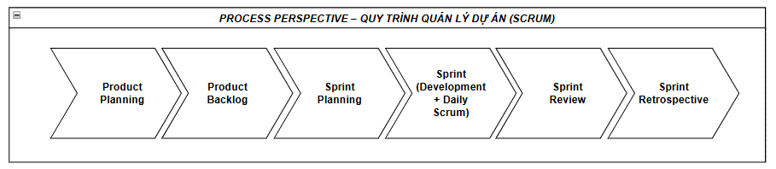
Hình 3.10: Mô hình tổng quan: Quy trình quản lý dự án

Mô hình BPMN chi tiết
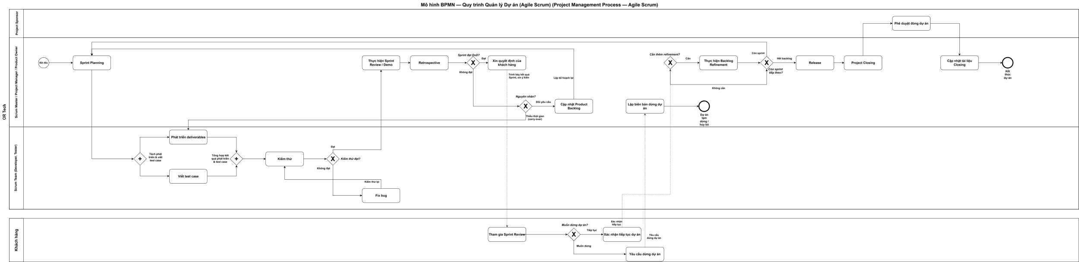
Hình 3.11: Mô hình BPMN: Quy trình quản lý dự án

Độ phức tạp
Bảng 3.16: Độ phức tạp: Quy trình quản lý dự án
Tiêu chí | Giá trị
Số lượng task | 12.
Số lượng gateway | 8 (6 XOR + 2 AND).
Split & Join | Có — 1 cặp AND-split/AND-join (tách phát triển // viết test case, hội tụ trước khi kiểm thử).
Vòng lặp | Có — 3 vòng lặp lồng nhau (fix bug rồi kiểm thử lại; carry-over quay lại phát triển; còn sprint tiếp theo quay lại Sprint Planning).
Mức độ phức tạp | Cao — 8 cổng điều kiện, vòng lặp lồng nhau thể hiện đúng bản chất iterative của Scrum.

Mô tả quy trình hiện có
Quy trình Quản lý Dự án tại OR Tech được thực hiện qua các giai đoạn: Sprint Planning, Sprint Development, Sprint Review, Sprint Retrospective, Release và Project Closing. Quy trình bắt đầu từ việc lập kế hoạch Sprint, phát triển và kiểm thử sản phẩm, sau đó thực hiện Sprint Review và Retrospective để đánh giá kết quả, cập nhật Product Backlog và lập kế hoạch cho Sprint tiếp theo nếu cần. Khi hoàn thành toàn bộ Product Backlog, sản phẩm được phát hành (Release), đóng dự án và cập nhật tài liệu lưu trữ.

Sơ đồ tổ chức
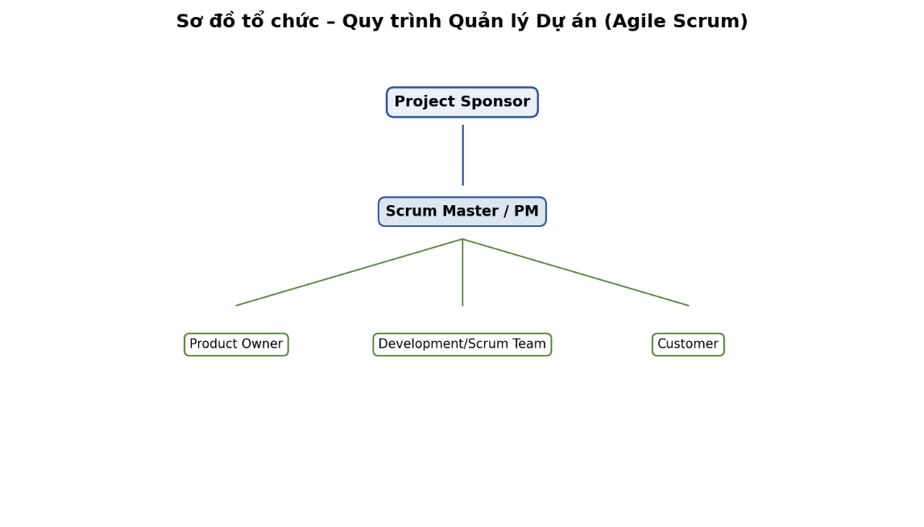
Hình 3.12: Sơ đồ tổ chức: Quy trình quản lý dự án

Kế hoạch làm việc
Bảng 3.17: Kế hoạch làm việc theo tuần: Quy trình quản lý dự án
Thời gian | Người thực hiện | Công việc
Đầu sprint (Thứ 2) | Scrum Master | Tổ chức Sprint Planning, chốt Sprint Backlog.
Hàng ngày | Dev team | Daily Standup 15 phút.
Giữa sprint (Thứ 4) | Product Owner | Review Backlog, làm rõ yêu cầu với Customer.
Cuối sprint (Thứ 6) | Cả team | Sprint Review (demo) + Retrospective.
Đầu sprint sau | Scrum Master | Cập nhật Sprint Backlog theo kết quả retrospective.

Thuật ngữ và sổ tay
Bảng 3.18: Thuật ngữ và sổ tay: Quy trình quản lý dự án
Thuật ngữ | Định nghĩa
Product Backlog | Danh sách toàn bộ yêu cầu, tính năng và hạng mục công việc cần thực hiện của sản phẩm.
Sprint Backlog | Tập hợp các hạng mục công việc được nhóm phát triển cam kết hoàn thành trong một Sprint.
Definition of Done (DoD) | Bộ tiêu chí xác định một hạng mục công việc đã hoàn thành và đáp ứng yêu cầu chất lượng để được nghiệm thu.
Velocity | Chỉ số thể hiện khối lượng công việc (Story Point) mà nhóm phát triển hoàn thành trung bình trong mỗi Sprint.
Increment | Phiên bản sản phẩm được hoàn thiện sau mỗi Sprint, đáp ứng Definition of Done và có thể bàn giao hoặc phát hành.
Story Point | Đơn vị dùng để ước lượng mức độ phức tạp và khối lượng công việc của một User Story.

Biểu mẫu
Bảng 3.19: Biểu mẫu: User Story Template: Quy trình quản lý dự án
As a... | I want... | So that... | Acceptance Criteria | Story Points
… | … | … | … | …

QUY TRÌNH TUYỂN DỤNG NHÂN SỰ (HR RECRUITMENT PROCESS)

Mô hình hóa quy trình

Tổng quan quy trình
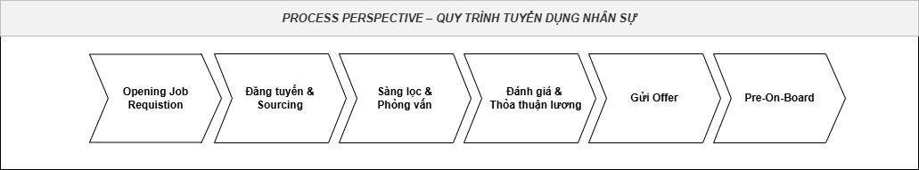
Hình 3.13: Mô hình tổng quan: Quy trình tuyển dụng nhân sự

Mô hình BPMN chi tiết
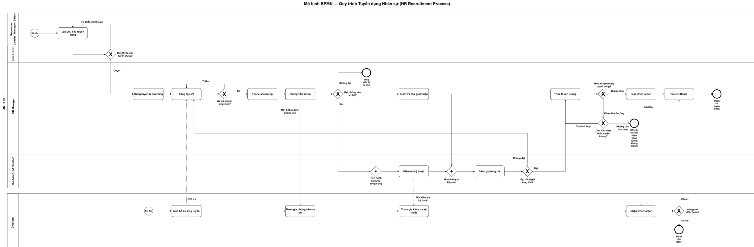
Hình 3.14: Mô hình BPMN: Quy trình tuyển dụng nhân sự

Độ phức tạp
Bảng 3.20: Độ phức tạp: Quy trình tuyển dụng nhân sự
Tiêu chí | Giá trị
Số lượng task | 11.
Số lượng gateway | 8 (6 XOR + 2 AND).
Split & Join | Có — 1 cặp AND-split/AND-join (tách kiểm tra kỹ thuật // kiểm tra thư giới thiệu, hội tụ trước khi đánh giá tổng thể).
Vòng lặp | Có — 5 vòng lặp đều quay về Opening Job Requisition, Sàng lọc CV, hoặc Thỏa thuận lương tùy nguyên nhân (yêu cầu tuyển dụng chưa được duyệt, thiếu ứng viên, không đạt phỏng vấn, không đạt đánh giá, đàm phán lương lại).
Mức độ phức tạp | Cao — 8 cổng điều kiện, nhiều vòng lặp hội tụ, thể hiện tính bất định cao của quy trình tuyển dụng.

Mô tả quy trình hiện có
Quy trình Tuyển dụng Nhân sự tại OR Tech được thực hiện qua các giai đoạn: tiếp nhận nhu cầu tuyển dụng, chuẩn bị tuyển dụng, sàng lọc ứng viên, đánh giá ứng viên, gửi thư mời nhận việc và chuẩn bị trước khi nhân viên nhận việc (Pre-On-Board). Quy trình bắt đầu từ việc tiếp nhận và phê duyệt yêu cầu tuyển dụng, sau đó xây dựng mô tả công việc, tìm kiếm và sàng lọc ứng viên, tổ chức các vòng đánh giá và phỏng vấn. Cuối cùng, ứng viên phù hợp được gửi thư mời nhận việc và hoàn tất các thủ tục trước khi chính thức gia nhập công ty.

Sơ đồ tổ chức
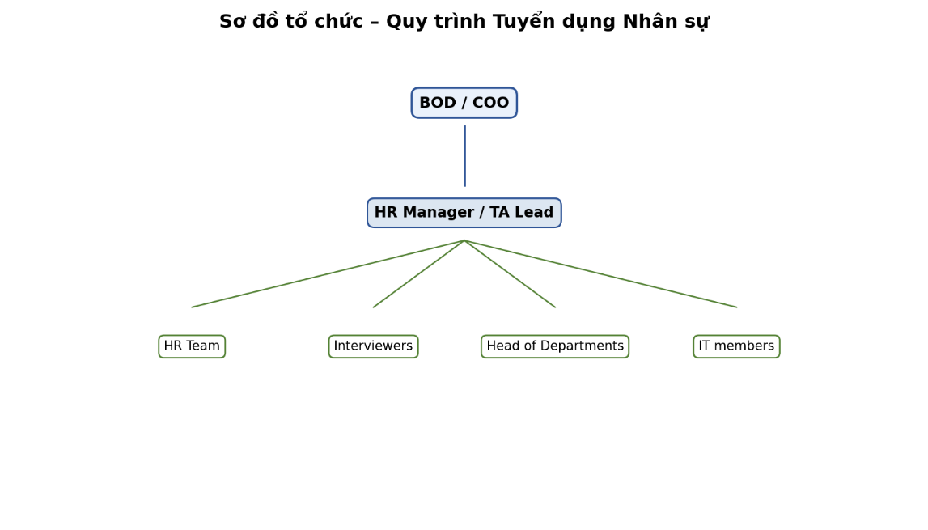
Hình 3.15: Sơ đồ tổ chức: Quy trình tuyển dụng nhân sự

Kế hoạch làm việc
Bảng 3.21: Kế hoạch làm việc theo tuần: Quy trình tuyển dụng nhân sự
Thời gian | Người thực hiện | Công việc
Thứ 2 | HR Team | Tiếp nhận và tổng hợp yêu cầu tuyển dụng (Job Requisition), trình BOD/COO phê duyệt.
Thứ 3 | HR Team | Xây dựng hoặc cập nhật mô tả công việc (JD), đăng tuyển và tìm kiếm ứng viên.
Thứ 4 – 5 | HR Team | Sàng lọc hồ sơ, phỏng vấn sơ bộ và sắp xếp lịch phỏng vấn chính thức.
Thứ 6 | Interviewers, TA Lead | Thực hiện phỏng vấn, đánh giá ứng viên và tổng hợp kết quả tuyển dụng.
Tuần sau | HR Team | Gửi thư mời nhận việc (Offer Letter) và chuẩn bị các thủ tục trước khi nhân viên nhận việc (Pre-On-Board).

Thuật ngữ và sổ tay
Bảng 3.22: Thuật ngữ và sổ tay: Quy trình tuyển dụng nhân sự
Thuật ngữ | Định nghĩa
JD (Job Description) | Bản mô tả công việc, quy định nhiệm vụ, yêu cầu và tiêu chí đối với vị trí tuyển dụng.
TA (Talent Acquisition) | Bộ phận chịu trách nhiệm tìm kiếm, thu hút và tuyển dụng nhân sự cho doanh nghiệp.
Offer Letter | Thư mời nhận việc được gửi đến ứng viên sau khi hoàn thành các vòng tuyển dụng và được phê duyệt.
Reference check | Hoạt động xác minh thông tin ứng viên thông qua đơn vị hoặc người tham chiếu trước khi tuyển dụng.
Onboarding | Quá trình hỗ trợ nhân viên mới hòa nhập với môi trường làm việc, bao gồm các hoạt động hướng dẫn và hoàn tất thủ tục ban đầu.
Shortlist | Danh sách các ứng viên đã vượt qua bước sàng lọc hồ sơ và được lựa chọn để tham gia các vòng phỏng vấn.

Biểu mẫu
Bảng 3.23: Biểu mẫu: FR Job Requisition Form: Quy trình tuyển dụng nhân sự
Vị trí | Số lượng | Lý do tuyển | Yêu cầu kỹ năng | Deadline
… | … | … | … | …

Bảng 3.24: Biểu mẫu: Interview Report Form: Quy trình tuyển dụng nhân sự
Ứng viên | Vị trí | Điểm kỹ thuật | Điểm thái độ | Kết luận Đạt/Không đạt
… | … | … | … | …

QUY TRÌNH QUẢN LÝ VÀ KIỂM SOÁT TÀI SẢN (ASSET CONTROL MANAGEMENT PROCESS)

Mô hình hóa quy trình

Tổng quan quy trình

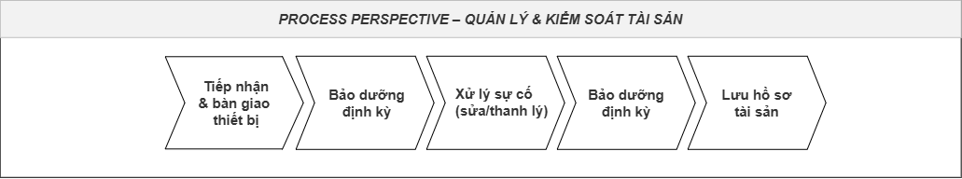
Hình 3.16: Mô hình tổng quan: Quy trình quản lý và kiểm soát tài sản

Mô hình BPMN chi tiết
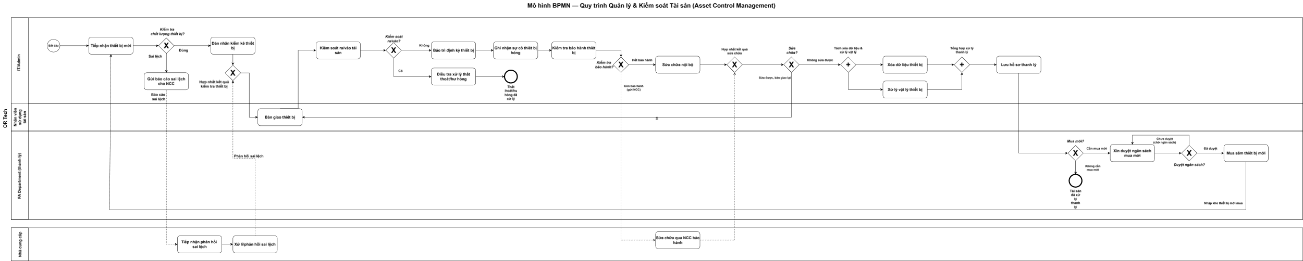
Hình 3.17: Mô hình BPMN: Quy trình quản lý và kiểm soát tài sản

Độ phức tạp
Bảng 3.25: Độ phức tạp: Quy trình quản lý và kiểm soát tài sản
Tiêu chí | Giá trị
Số lượng task | 13.
Số lượng gateway | 8 (6 XOR + 2 AND).
Split & Join | Có — 1 cặp AND-split/AND-join (tách xóa dữ liệu // xử lý vật lý thiết bị khi không sửa được, hội tụ trước khi lưu hồ sơ).
Vòng lặp | Có — 2 vòng lặp (sửa xong quay lại bàn giao sử dụng; chờ ngân sách mua mới).
Mức độ phức tạp | Cao — 8 cổng điều kiện, thể hiện đầy đủ vòng đời tài sản từ tiếp nhận đến thanh lý.

Mô tả quy trình hiện có
Quy trình Quản lý và Kiểm soát Tài sản tại OR Tech được thực hiện qua các giai đoạn: tiếp nhận thiết bị, bàn giao và sử dụng, bảo trì và sửa chữa, kiểm soát tài sản và thanh lý. Quy trình bắt đầu từ việc tiếp nhận, kiểm tra và cập nhật thông tin tài sản, sau đó bàn giao cho nhân viên sử dụng và theo dõi trong suốt vòng đời thiết bị. Khi phát sinh hư hỏng, thiết bị được bảo trì hoặc sửa chữa; trường hợp không thể khắc phục sẽ được thanh lý theo quy định và lưu trữ đầy đủ hồ sơ liên quan.

Sơ đồ tổ chức
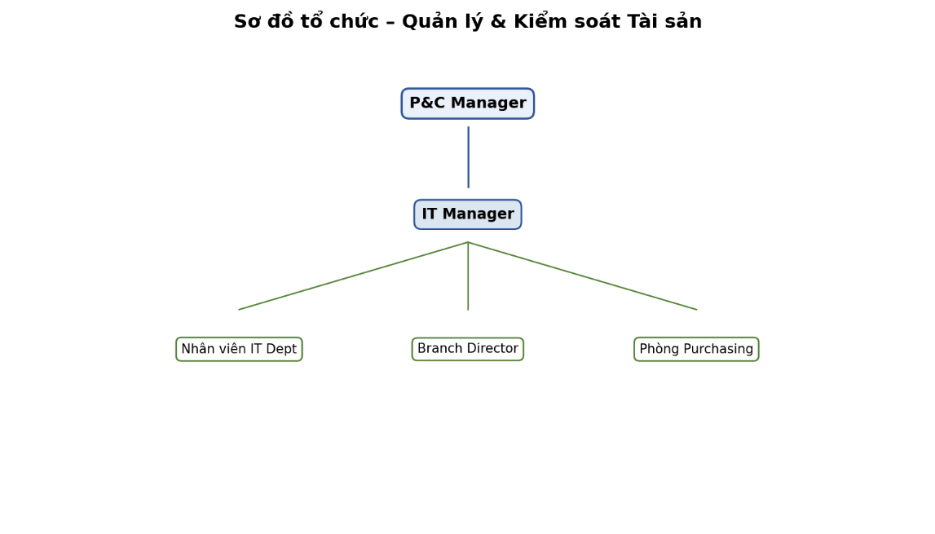
Hình 3.18: Sơ đồ tổ chức: Quy trình quản lý và kiểm soát tài sản

Kế hoạch làm việc
Bảng 3.26: Kế hoạch làm việc theo tuần: Quy trình quản lý và kiểm soát tài sản
Thời gian | Người thực hiện | Công việc
Thứ 2 | IT Department | Tiếp nhận, kiểm tra tình trạng thiết bị mới và cập nhật thông tin vào sổ quản lý tài sản.
Thứ 3 | IT Department | Bàn giao thiết bị cho nhân viên và hoàn tất thủ tục ký nhận.
Thứ 4 | IT Department | Thực hiện bảo trì, kiểm tra định kỳ theo kế hoạch quản lý thiết bị.
Thứ 5 | IT Department | Tiếp nhận và xử lý các yêu cầu sửa chữa hoặc bảo hành thiết bị.
Thứ 6 | IT Manager | Kiểm tra tình trạng tài sản, tổng hợp báo cáo và đề xuất thanh lý đối với các thiết bị không còn sử dụng.

Thuật ngữ và sổ tay
Bảng 3.27: Thuật ngữ và sổ tay: Quy trình quản lý và kiểm soát tài sản
Thuật ngữ | Định nghĩa
Equipment Control Register | Sổ theo dõi và quản lý toàn bộ thông tin, tình trạng và vòng đời của các thiết bị trong doanh nghiệp.
Property in/out | Quy trình kiểm soát việc mang tài sản ra hoặc vào công ty nhằm bảo đảm an toàn và tránh thất thoát.
Warranty | Chính sách bảo hành của nhà cung cấp đối với thiết bị trong thời gian quy định.
Disposal | Hoạt động thanh lý hoặc loại bỏ các thiết bị không còn giá trị sử dụng theo quy định của doanh nghiệp.
Asset tag | Mã hoặc nhãn định danh được gắn trên từng thiết bị để phục vụ việc quản lý và kiểm kê tài sản.
Depreciation (khấu hao) | Quá trình ghi nhận sự giảm giá trị của tài sản theo thời gian sử dụng và các quy định về khấu hao.

Biểu mẫu
Bảng 3.28: Biểu mẫu: Equipment Control Register: Quy trình quản lý và kiểm soát tài sản
Mã tài sản | Loại thiết bị | Ngày nhận | Người sử dụng | Tình trạng
… | … | … | … | …

Bảng 3.29: Biểu mẫu: Property In/Out Form: Quy trình quản lý và kiểm soát tài sản
Mã tài sản | Người mang ra/vào | Lý do | Thời gian | Xác nhận bảo vệ
… | … | … | … | …

PHỎNG VẤN
Phần này trình bày bộ câu hỏi phỏng vấn được nhóm thiết kế nhằm phục vụ việc khảo sát và làm rõ hiện trạng vận hành các quy trình nghiệp vụ. Bộ câu hỏi gồm hai nhóm định tính và định lượng, mỗi nhóm chia thành câu hỏi có cấu trúc và không có cấu trúc.

Câu hỏi định tính

Câu hỏi có cấu trúc
Bảng 3.30: Câu hỏi định tính có cấu trúc
STT | Câu hỏi | Đối tượng áp dụng
1 | Theo anh/chị, bước nào trong quy trình hiện tại gây mất nhiều thời gian nhất: (a) Phê duyệt, (b) Phối hợp liên phòng ban, (c) Nhập liệu thủ công, (d) Chờ phản hồi khách hàng? Vui lòng giải thích lý do. | QA Manager / PM
2 | Anh/chị đánh giá mức độ hài lòng với công cụ hỗ trợ hiện tại (Excel/email) trong quy trình này như thế nào: Hài lòng / Hài lòng một phần / Không hài lòng? Vui lòng cho biết lý do và những điểm cần cải thiện (nếu có). | HR Manager / IT Manager
3 | Theo anh/chị, quy trình hiện tại đã đáp ứng yêu cầu của doanh nghiệp và tiêu chuẩn CMMI/ISO ở mức nào: Đáp ứng đầy đủ / Đáp ứng một phần / Chưa đáp ứng. Nếu chưa, vui lòng cho biết những nội dung cần cải thiện. | QA Manager
4 | Anh/chị đánh giá mức độ phối hợp giữa Sales và Tech Team trong quá trình xây dựng Proposal là: Tốt / Trung bình / Cần cải thiện? Vui lòng cho biết lý do hoặc những khó khăn thường gặp trong quá trình phối hợp. | Sales Representative
5 | Theo Scrum Master, nguyên nhân chính khiến Sprint không đạt DoD là: Ước lượng chưa chính xác / Thay đổi yêu cầu / Thiếu nguồn lực / Khác? Vui lòng giải thích nguyên nhân và cho biết yếu tố nào ảnh hưởng nhiều nhất đến tiến độ Sprint. | Scrum Master

Câu hỏi không có cấu trúc
Bảng 3.31: Câu hỏi định tính không có cấu trúc
STT | Câu hỏi | Đối tượng áp dụng
1 | Anh/chị mô tả những khó khăn gặp phải khi thực hiện audit chất lượng thực tế so với tài liệu PRO-*? | Nhóm QA/QC
2 | Theo anh/chị, quy trình phân bổ nguồn lực hiện tại còn điểm nào chưa hợp lý và vì sao? | PMO / PM
3 | Anh/chị chia sẻ trải nghiệm khi phối hợp giữa Sales, Legal và Tech trong một thương vụ gần đây? | Sales Representative
4 | Điều gì khiến ứng viên thường rút lui giữa quy trình tuyển dụng, theo quan sát của anh/chị? | HR TA Lead
5 | Anh/chị nghĩ gì về quy trình xử lý thiết bị hỏng/thanh lý hiện tại, có gì cần thay đổi? | IT Manager

Câu hỏi định lượng

Câu hỏi có cấu trúc
Bảng 3.32: Câu hỏi định lượng có cấu trúc
STT | Câu hỏi | Đối tượng áp dụng | Đơn vị đo lường
1 | Trong quý vừa qua, có bao nhiêu NC (Non-conformance) được ghi nhận? | QA Manager | Số NC
2 | Trung bình một yêu cầu phân bổ nguồn lực được hoàn tất trong bao nhiêu ngày? | PMO | Số ngày
3 | Tỷ lệ chốt hợp đồng thành công (Win Rate) của phòng Sales trong quý là bao nhiêu? | Sales Manager | %
4 | Velocity trung bình của Scrum Team trong 03 Sprint gần nhất là bao nhiêu Story Point? | Scrum Master | Story Point
5 | Thời gian tuyển dụng trung bình (Time-to-hire) cho một vị trí là bao nhiêu ngày? | HR TA Lead | Số ngày

Câu hỏi không có cấu trúc
Bảng 3.33: Câu hỏi định lượng không có cấu trúc
STT | Câu hỏi | Đối tượng áp dụng | Đơn vị đo lường
1 | Theo ước tính của anh/chị, chi phí phát sinh do CAPA trễ hạn trong quý là khoảng bao nhiêu? | QA Manager | VNĐ (ước lượng)
2 | Anh/chị ước lượng khoảng bao nhiêu phần trăm dự án trong 6 tháng qua bị ảnh hưởng tiến độ do thiếu nhân sự? | COO / PMO | % (ước lượng)
3 | Theo anh/chị, tỷ lệ khách hàng thanh toán trễ hiện nay khoảng bao nhiêu? | Finance/Accountant | % (ước lượng)
4 | Anh/chị ước tính bao nhiêu giờ công bị lãng phí do rework sau khi phát hiện bug trễ? | Dev Team/Scrum Master | Giờ công (ước lượng)
5 | Theo anh/chị, chi phí bảo trì thiết bị trung bình mỗi năm cho một nhân viên là khoảng bao nhiêu? | IT Manager | VNĐ (ước lượng)

PHÂN TÍCH QUY TRÌNH

PHÂN TÍCH ĐỊNH TÍNH QUY TRÌNH QUẢN LÝ DỰ ÁN AGILE SCRUM

Phân tích giá trị gia tăng
Bảng 4.1: Phân tích giá trị gia tăng: Quy trình quản lý dự án
Liệt kê (bước) | Phân loại | Mô tả | Khắc phục
Sprint Planning (Estimate) | BVA | Lập kế hoạch và phân công công việc cho Sprint. | Sử dụng dữ liệu velocity lịch sử để cải thiện độ chính xác của việc ước lượng.
Daily Standup | BVA | Đồng bộ tiến độ và xử lý trở ngại trong Sprint. | Giới hạn thời lượng khoảng 15 phút và tập trung vào các vấn đề chính.
Phát triển Deliverables (Coding) | VA | Xây dựng các chức năng đáp ứng yêu cầu của khách hàng. | Thực hiện Code Review song song để giảm rework.
Viết Test Case và Kiểm thử | VA | Đảm bảo chất lượng và tính ổn định của sản phẩm trước khi bàn giao. | Tự động hóa kiểm thử bằng CI/CD để rút ngắn thời gian.
Sprint Review (Demo) | BVA | Trình bày kết quả Sprint và thu thập phản hồi từ khách hàng. | Chuẩn bị nội dung demo rõ ràng, tập trung vào các User Story đã hoàn thành.
Retrospective | BVA | Đánh giá và cải tiến quy trình làm việc của nhóm. | Theo dõi việc thực hiện các hành động cải tiến trong Sprint tiếp theo.
Cập nhật tài liệu khi kết thúc dự án (Closing) | NVA | Thường làm hình thức, ít được tham chiếu lại. | Chỉ giữ tài liệu thiết yếu, tự động sinh từ công cụ quản lý.

Phân tích sự lãng phí
Bảng 4.2: Phân tích sự lãng phí: Quy trình quản lý dự án
Liệt kê | Mô tả | Khắc phục
Move | Thông tin về yêu cầu và tiến độ được trao đổi qua nhiều kênh (email, chat, họp), gây phân tán thông tin và khó theo dõi lịch sử trao đổi. | Thống nhất sử dụng một công cụ quản lý và trao đổi chính thức (ví dụ: Jira kết hợp Slack hoặc Microsoft Teams) để tập trung thông tin theo từng Sprint.
Hold | Nhóm phát triển phải chờ Product Owner làm rõ yêu cầu hoặc xác nhận thay đổi, làm gián đoạn tiến độ thực hiện trong Sprint. | Thiết lập khung thời gian phản hồi cố định của Product Owner và thực hiện Backlog Refinement đầy đủ trước mỗi Sprint.
Overdo | Tài liệu đặc tả hoặc báo cáo được xây dựng quá chi tiết đối với các hạng mục đơn giản, làm tăng thời gian xử lý nhưng không tạo thêm giá trị cho khách hàng. | Áp dụng nguyên tắc “Just Enough Documentation”, chỉ lập tài liệu ở mức cần thiết theo độ phức tạp và yêu cầu của dự án.

Phân tích các bên liên quan
Bảng 4.3: Phân tích các bên liên quan: Quy trình quản lý dự án
Bên liên quan | Mối quan tâm chính | Rủi ro tiềm ẩn nếu quy trình không hiệu quả
Product Owner | Product Backlog phản ánh đúng yêu cầu và giá trị kinh doanh của khách hàng. | Yêu cầu chưa rõ ràng hoặc thay đổi thường xuyên làm ảnh hưởng đến phạm vi và tiến độ Sprint.
Scrum Master/PM | Điều phối Sprint, loại bỏ trở ngại và đảm bảo tiến độ thực hiện. | Khó kiểm soát tiến độ, phát sinh chậm trễ khi không xử lý kịp thời các trở ngại hoặc thay đổi yêu cầu.
Dev/Scrum Team | Yêu cầu rõ ràng, khối lượng công việc phù hợp và đủ thời gian hoàn thành Sprint. | Tăng khối lượng rework, áp lực tiến độ và nguy cơ Sprint không hoàn thành đúng kế hoạch.
Customer | Nhận được sản phẩm đáp ứng yêu cầu và được bàn giao đúng tiến độ sau mỗi Sprint. | Mức độ hài lòng giảm, ảnh hưởng đến niềm tin và khả năng hợp tác trong các giai đoạn tiếp theo.

Pareto Chart
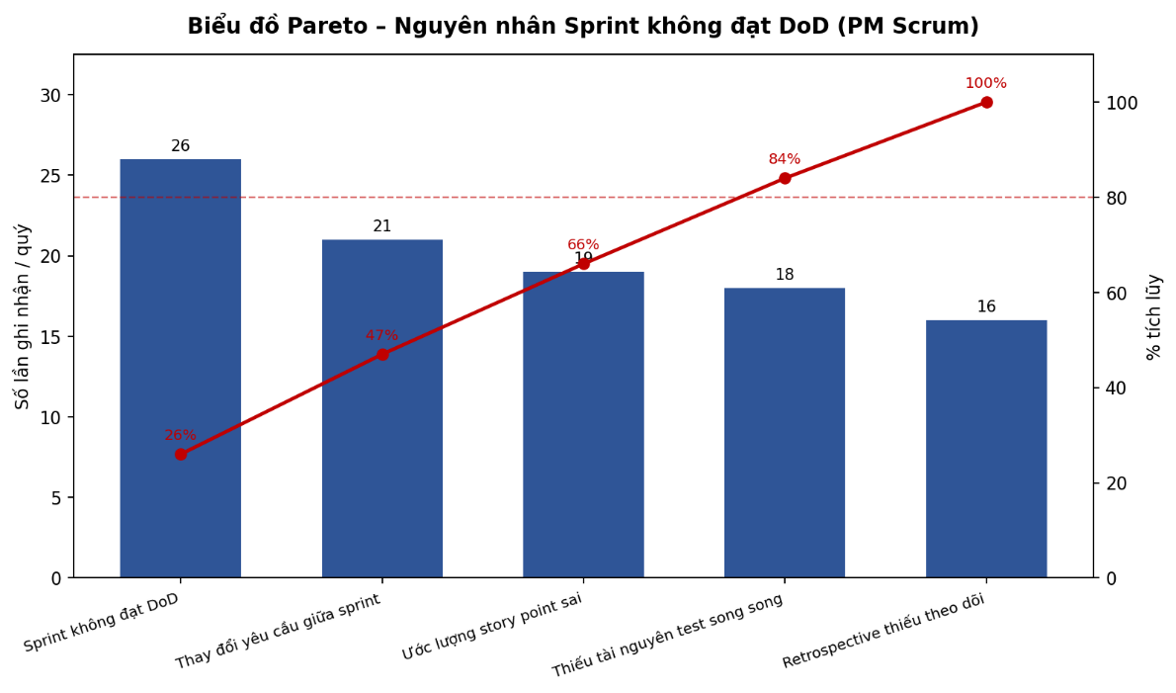
Hình 4.1: Biểu đồ Pareto: Nguyên nhân Sprint không đạt

Bảng đăng ký phát hành vấn đề
Bảng 4.4: Đăng ký phát hành vấn đề: Quy trình quản lý dự án
Tên vấn đề | Giả định | Tác động định tính | Tác động định lượng | Cải tiến
Sprint không đạt DoD | Ước lượng Story Point chưa chính xác và phát sinh Scope Creep. | Ảnh hưởng tiến độ Sprint, công việc phải chuyển sang Sprint tiếp theo. | 25–30% Sprint không đạt DoD đúng hạn. | Refine backlog kỹ + cam kết backlog rõ ràng.
Thay đổi yêu cầu trong Sprint | Yêu cầu chưa được thống nhất đầy đủ trước khi bắt đầu Sprint. | Phát sinh rework, ảnh hưởng Velocity và tiến độ dự án. | 20% Sprint bị ảnh hưởng bởi Scope Creep. | Backlog Refinement Session trước mỗi Sprint.
Ước lượng Story Point chưa chính xác | Thiếu dữ liệu Velocity lịch sử hoặc chưa thống nhất tiêu chí ước lượng. | Kế hoạch Sprint chưa phù hợp với năng lực của nhóm. | Sai lệch ước lượng trung bình 15–20%. | Theo dõi velocity 3–5 Sprint gần nhất làm chuẩn tham chiếu.
Thiếu nguồn lực kiểm thử | Khối lượng kiểm thử lớn hoặc nhân sự kiểm thử chưa đáp ứng. | Phát hiện lỗi muộn, tăng khối lượng rework. | 20–30 giờ công rework/tháng do bug phát hiện muộn. | Tự động hóa test (CI/CD), tách vai trò tester rõ ràng.
Theo dõi hành động sau Sprint Retrospective chưa hiệu quả | Action Item sau Retrospective chưa được quản lý và theo dõi. | Các vấn đề cũ tiếp tục lặp lại ở các Sprint sau. | Chỉ 40–50% hành động retro được thực hiện đầy đủ. | Gắn Action Item Retro vào Backlog, theo dõi ở Sprint sau.

Phân tích nguyên nhân gốc rễ (Root-Cause / Why-Why)
            - Sprint không đạt Definition of Done (DoD)
- Vì: Kế hoạch Sprint chưa phù hợp với khối lượng công việc thực tế.
  - Vì: Story Point được ước lượng chưa chính xác.
  - Vì: Phát sinh thay đổi yêu cầu trong Sprint.
Nguyên nhân gốc: Quy trình quản lý Product Backlog và ước lượng Sprint chưa được thực hiện đầy đủ trước khi Sprint bắt đầu.
            - Thay đổi yêu cầu trong Sprint
- Vì: Quy trình quản lý yêu cầu chưa chặt chẽ.
  - Vì: Chưa thực hiện Backlog Refinement định kỳ.
  - Vì: Product Owner và khách hàng chưa thống nhất đầy đủ yêu cầu trước Sprint Planning.
- Vì: Chưa có cơ chế kiểm soát thay đổi trong Sprint.
  - Vì: Chưa quy định rõ việc thay đổi phạm vi công việc sau khi Sprint bắt đầu.
Nguyên nhân gốc: Quy trình quản lý yêu cầu và kiểm soát thay đổi trong Sprint chưa được chuẩn hóa.
            - Ước lượng Story Point chưa chính xác
- Vì: Thiếu dữ liệu Velocity lịch sử để tham chiếu.
  - Vì: Chưa theo dõi và lưu trữ Velocity sau mỗi Sprint.
- Vì: User Story chưa được làm rõ.
  - Vì: Backlog Refinement chưa được thực hiện đầy đủ trước Sprint Planning.
Nguyên nhân gốc: Thiếu dữ liệu lịch sử và quy trình chuẩn phục vụ hoạt động ước lượng Story Point.
            - Thiếu nguồn lực kiểm thử song song
- Vì: Khối lượng công việc kiểm thử vượt quá năng lực hiện có.
  - Vì: Nguồn lực QA/Tester chưa được phân bổ phù hợp.
- Vì: Chưa áp dụng kiểm thử tự động.
  - Vì: Chưa áp dụng đầy đủ công cụ kiểm thử tự động và quy trình CI/CD.
Nguyên nhân gốc: Công tác quản lý nguồn lực và ứng dụng kiểm thử tự động chưa đáp ứng nhu cầu của dự án.
            - Retrospective thiếu theo dõi
- Vì: Các hành động cải tiến chưa được gắn với công việc cụ thể.
  - Vì: Chưa có cơ chế theo dõi Action Item trong Sprint Backlog hoặc công cụ quản lý dự án.
- Vì: Sprint Retrospective chưa được thực hiện đầy đủ.
  - Vì: Cuộc họp Retrospective thường bị rút ngắn do áp lực về thời gian và tiến độ dự án.
Nguyên nhân gốc: Chưa có cơ chế quản lý, phân công trách nhiệm và theo dõi việc thực hiện các Action Item sau Sprint Retrospective.

PHÂN TÍCH ĐỊNH LƯỢNG QUY TRÌNH QUẢN LÝ DỰ ÁN AGILE SCRUM

Các bước và thời gian xử lý
Bảng 4.5: Các bước và thời gian xử lý: Quy trình quản lý dự án
STT | Bước | Thời gian (ngày)
1 | Sprint Planning | 0,5
2 | Development | 7
3 | Testing song song (tập trung) | 1,5
4 | Sprint Review | 0,5
5 | Retrospective | 0,5

Tổng thời gian xử lý cơ bản (90% trường hợp) = 0,5 + 7 + 1,5 + 0,5 + 0,5 = 10 ngày.
Trường hợp phát sinh (10% trường hợp): thêm Fix bug hoặc Carry-over sang Sprint tiếp theo: 2 ngày → Tổng thời gian xử lý khi có phát sinh = 12 ngày.
Thời gian xử lý trung bình = (90% × 10) + (10% × 12) = 10,2 ngày.
Hiệu suất thời gian của quy trình = (Thời gian kế hoạch / Thời gian thực tế) × 100% = (10 / 10,2) × 100% = 98,0%.

Phân bổ nguồn lực
Bảng 4.6: Phân bổ nguồn lực: Quy trình quản lý dự án
Giai đoạn | Nhân sự tham gia | Bộ phận
Sprint Planning | Scrum Master, Product Owner, Dev Team | Phòng Phát triển
Development | Dev Team | Phòng Phát triển
Testing | Tester (trong Dev Team) | Phòng Phát triển
Sprint Review | Product Owner, Customer, Dev Team | Phòng Phát triển, Khách hàng
Retrospective | Scrum Master, Dev Team, Product Owner | Phòng Phát triển

Bảng phân tích định lượng
Bảng 4.7: Phân tích định lượng: Quy trình quản lý dự án
Tiêu chí | Giá trị ước lượng | Gợi ý cải thiện
Velocity trung bình / Sprint | 35 – 40 Story Points | Thực hiện Backlog Refinement đầy đủ trước Sprint Planning.
Tỷ lệ Sprint đạt DoD đúng hạn | 70 – 75% | Kiểm soát Scope Creep, thống nhất Backlog trước Sprint.
Tỷ lệ User Story Carry-over | 15 – 20% | Chia nhỏ User Story và cải thiện hoạt động ước lượng.
Khối lượng Rework do bug sau Release | Ước tính 20–30 giờ công/tháng | Tăng cường kiểm thử tự động (CI/CD).
Thời gian trung bình một Sprint | 2 tuần (10 ngày làm việc) | Duy trì độ dài Sprint và nâng cao chất lượng Sprint Planning.
Hiệu suất thời gian quy trình (kế hoạch/thực tế) | 98,0% | Duy trì thông qua Backlog Refinement và kiểm thử tự động.

Kết luận
Theo kết quả phân tích định lượng dựa trên ước lượng từ tài liệu quy trình nội bộ, một Sprint tiêu chuẩn có thời gian thực hiện trung bình khoảng 10,2 ngày khi tính đến các trường hợp phát sinh như sửa lỗi (Fix Bug) và chuyển công việc sang Sprint tiếp theo (Carry-over), tương ứng với hiệu suất thời gian khoảng 98,0% so với kế hoạch. Tuy nhiên, tỷ lệ Sprint đạt Definition of Done (DoD) đúng hạn chỉ khoảng 70–75%, chủ yếu do ước lượng Story Point chưa chính xác, phát sinh thay đổi yêu cầu trong Sprint (Scope Creep) và hoạt động kiểm thử chưa được tối ưu. Để cải thiện, nhóm đề xuất tăng cường Backlog Refinement trước Sprint Planning và áp dụng kiểm thử tự động (CI/CD) nhằm nâng cao tỷ lệ hoàn thành DoD và hiệu quả thực hiện quy trình.

PHÂN TÍCH ĐỊNH TÍNH QUY TRÌNH QUẢN LÝ BÁN HÀNG

Phân tích giá trị gia tăng
Bảng 4.8: Phân tích giá trị gia tăng: Quy trình quản lý bán hàng
Liệt kê (bước) | Phân loại | Mô tả | Khắc phục
Create Lead Pool | BVA | Xây dựng nguồn khách hàng tiềm năng. | Tự động hóa thu thập và quản lý Lead bằng CRM.
Follow-up Leads | BVA | Duy trì liên hệ và theo dõi khách hàng tiềm năng trong quá trình bán hàng. | Chuẩn hóa quy trình và lịch trình Follow-up.
Client Meeting | VA | Thu thập và làm rõ yêu cầu của khách hàng. | Sử dụng biểu mẫu thu thập yêu cầu thống nhất.
Make Proposal/Estimate | VA | Xây dựng giải pháp và ước lượng chi phí phù hợp với yêu cầu khách hàng. | Chuẩn hóa quy trình Estimation và tăng cường phối hợp với Tech Team.
Make Quotation | VA | Lập và gửi báo giá cho khách hàng. | Chuẩn hóa mẫu báo giá theo từng loại dự án.
Rà soát pháp lý hợp đồng | BVA | Kiểm tra tính pháp lý trước khi ký kết hợp đồng. | Chuẩn hóa mẫu hợp đồng và điều khoản pháp lý.
Ký hợp đồng và bàn giao Production | VA | Hoàn tất ký kết và chuyển giao dự án cho bộ phận triển khai. | Chuẩn hóa quy trình bàn giao giữa Sales và Production.
Revenue Collection | BVA | Theo dõi và thu hồi công nợ theo hợp đồng. | Thiết lập lịch nhắc thanh toán và theo dõi tự động.
Post-mortem | NVA | Hiện chỉ làm hình thức, ít được dùng để cải tiến thực sự. | Gắn Post-mortem với hành động cải tiến cụ thể, có theo dõi.

Phân tích sự lãng phí
Bảng 4.9: Phân tích sự lãng phí: Quy trình quản lý bán hàng
Liệt kê | Mô tả | Khắc phục
Move | Proposal, Quotation và hợp đồng phải chuyển qua nhiều bộ phận (Sales, Tech, Legal và Client) để rà soát và chỉnh sửa, làm tăng thời gian xử lý. | Sử dụng hệ thống quản lý tài liệu tập trung và chuẩn hóa quy trình phối hợp giữa các bộ phận.
Hold | Việc xây dựng Proposal và Estimate bị chậm do phải chờ Tech Team phân tích yêu cầu và thực hiện Estimation. | Quy định thời gian phản hồi (SLA) cho hoạt động Estimation và tăng cường phối hợp giữa Sales và Tech Team.
Overdo | Proposal và Quotation phải chỉnh sửa nhiều lần do yêu cầu khách hàng chưa được thu thập và làm rõ đầy đủ từ đầu. | Chuẩn hóa biểu mẫu thu thập yêu cầu trong Client Meeting và xác nhận yêu cầu trước khi lập Proposal.

Phân tích các bên liên quan
Bảng 4.10: Phân tích các bên liên quan: Quy trình quản lý bán hàng
Bên liên quan | Mối quan tâm chính | Rủi ro tiềm ẩn nếu quy trình không hiệu quả
Khách hàng | Giải pháp phù hợp, báo giá hợp lý, triển khai đúng tiến độ. | Mất niềm tin nếu Proposal, Quotation chậm hoặc không đáp ứng yêu cầu.
Sales Representative | Chốt hợp đồng đúng tiến độ, đạt chỉ tiêu doanh số. | Mất cơ hội kinh doanh do phản hồi khách hàng chậm hoặc Proposal kéo dài.
Tech Team | Phân tích yêu cầu và Estimation chính xác. | Estimation không chính xác, ảnh hưởng đến chi phí và tiến độ dự án.
Legal Consultant | Hợp đồng đầy đủ và đúng quy định pháp lý. | Rủi ro pháp lý nếu hợp đồng thiếu hoặc sai điều khoản.
Finance/Accountant | Thu hồi công nợ đúng hạn. | Chậm thu hồi công nợ hoặc phát sinh nợ quá hạn.

Pareto Chart
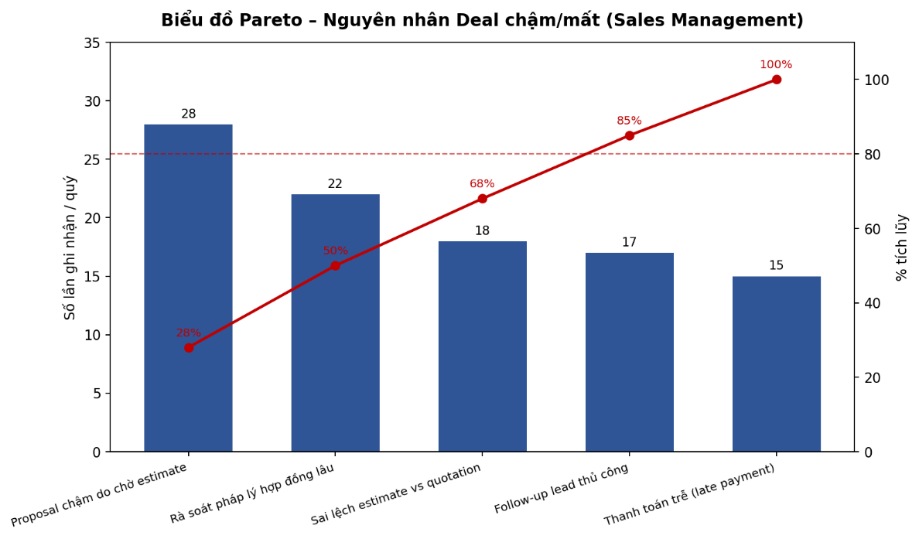
Hình 4.2: Biểu đồ Pareto: Nguyên nhân Deal chậm/mất

Bảng đăng ký phát hành vấn đề
Bảng 4.11: Đăng ký phát hành vấn đề: Quy trình quản lý bán hàng
Tên vấn đề | Giả định | Tác động định tính | Tác động định lượng | Cải tiến
Proposal chậm do chờ Estimate | Thời gian thực hiện Estimation chưa được quy định rõ. | Khách hàng chờ lâu, ảnh hưởng cơ hội ký kết hợp đồng. | Thời gian chờ Estimate trung bình 3–4 ngày. | Quy định SLA cho hoạt động Estimation hoặc bố trí nhân sự Presale chuyên trách.
Rà soát pháp lý hợp đồng kéo dài | Quy trình rà soát hợp đồng chưa được chuẩn hóa. | Kéo dài thời gian ký hợp đồng. | Trung bình 3–5 ngày rà soát, có thể lên 7 ngày với hợp đồng phức tạp. | Chuẩn hóa mẫu hợp đồng và xây dựng thư viện điều khoản mẫu.
Sai lệch Estimate và Quotation | Yêu cầu khách hàng chưa được thu thập đầy đủ. | Phải điều chỉnh Proposal hoặc Quotation, ảnh hưởng uy tín doanh nghiệp. | 15–20% deal cần điều chỉnh quotation sau khi gửi. | Chuẩn hóa biểu mẫu thu thập yêu cầu và xác nhận yêu cầu trước khi Estimation.
Follow-up Lead chưa hiệu quả | Việc theo dõi Lead còn thực hiện thủ công. | Dễ bỏ sót khách hàng tiềm năng và chậm phản hồi. | Tỷ lệ lead bị “nguội” do thiếu follow-up khoảng 10–15%. | Áp dụng hệ thống CRM để quản lý Lead và nhắc lịch Follow-up tự động.
Thanh toán chậm (Late Payment) | Công tác theo dõi và nhắc thanh toán chưa hiệu quả. | Ảnh hưởng đến dòng tiền của doanh nghiệp. | Tỷ lệ thanh toán chậm khoảng 8–12%. | Thiết lập cơ chế nhắc thanh toán tự động và hoàn thiện điều khoản thanh toán trong hợp đồng.

Phân tích nguyên nhân gốc rễ (Root-Cause / Why-Why)
            - Proposal chậm do chờ Estimate
- Vì: Hoạt động Estimation chưa được thực hiện kịp thời.
  - Vì: Chưa có quy định thời gian phản hồi (SLA) cho hoạt động Estimation.
  - Vì: Chưa có cơ chế ưu tiên xử lý các yêu cầu Estimation.
- Vì: Thông tin yêu cầu khách hàng chưa được thu thập đầy đủ.
  - Vì: Chưa có biểu mẫu (Brief) chuẩn hóa cho Client Meeting.
  - Vì: Chưa có bước xác nhận đầy đủ yêu cầu trước khi chuyển sang Tech Team.
Nguyên nhân gốc: Quy trình phối hợp giữa Sales và Tech Team trong hoạt động Estimation chưa được chuẩn hóa.
            - Rà soát pháp lý hợp đồng kéo dài
- Vì: Quy trình rà soát hợp đồng chưa được chuẩn hóa.
  - Vì: Chưa có thư viện điều khoản và mẫu hợp đồng chuẩn.
  - Vì: Mỗi hợp đồng phải soạn thảo hoặc rà soát lại từ đầu.
- Vì: Thời gian xử lý hợp đồng chưa được quy định rõ.
  - Vì: Chưa có cơ chế ưu tiên đối với các hợp đồng cần xử lý gấp.
Nguyên nhân gốc: Quy trình chuẩn hóa và quản lý hoạt động rà soát pháp lý hợp đồng chưa được thực hiện đầy đủ.
            - Sai lệch Estimate và Quotation
- Vì: Thông tin yêu cầu của khách hàng chưa được thu thập đầy đủ.
  - Vì: Chưa có biểu mẫu (Brief) chuẩn hóa trong Client Meeting.
  - Vì: Chưa có bước xác nhận yêu cầu trước khi thực hiện Estimation.
- Vì: Hoạt động Estimation được thực hiện khi thông tin chưa đầy đủ.
  - Vì: Chưa có quy trình làm rõ yêu cầu trước khi lập Proposal và Quotation.
Nguyên nhân gốc: Quy trình thu thập, xác nhận yêu cầu khách hàng và thực hiện Estimation chưa được chuẩn hóa.
            - Follow-up Lead chưa hiệu quả
- Vì: Việc theo dõi Lead còn thực hiện thủ công.
  - Vì: Chưa áp dụng hệ thống CRM để quản lý Lead.
  - Vì: Chưa có cơ chế nhắc lịch Follow-up tự động.
- Vì: Việc quản lý Lead chưa được chuẩn hóa.
  - Vì: Chưa có cơ chế phân loại và ưu tiên Lead tiềm năng.
Nguyên nhân gốc: Quy trình quản lý và theo dõi Lead chưa được chuẩn hóa và tự động hóa.
            - Thanh toán chậm (Late Payment)
- Vì: Công tác theo dõi và nhắc thanh toán chưa hiệu quả.
  - Vì: Chưa áp dụng cơ chế nhắc thanh toán tự động.
  - Vì: Chưa có quy trình theo dõi và nhắc thanh toán thống nhất.
- Vì: Điều khoản thanh toán trong hợp đồng chưa được hoàn thiện.
  - Vì: Chưa quy định rõ thời hạn thanh toán và biện pháp xử lý khi thanh toán chậm.
Nguyên nhân gốc: Quy trình quản lý công nợ và theo dõi thanh toán chưa được chuẩn hóa.

PHÂN TÍCH ĐỊNH LƯỢNG QUY TRÌNH QUẢN LÝ BÁN HÀNG

Các bước và thời gian xử lý
Bảng 4.12: Các bước và thời gian xử lý: Quy trình quản lý bán hàng
STT | Bước | Thời gian (giờ công)
1 | Tạo và theo dõi Lead | 4
2 | Client Meeting | 3
3 | Phân tích yêu cầu và Estimate cùng Tech Team | 6
4 | Làm Proposal và Quotation | 5
5 | Rà soát hợp đồng | 4
6 | Ký hợp đồng và bàn giao cho Production | 2

Tổng thời gian xử lý cơ bản (90% trường hợp) = 4 + 3 + 6 + 5 + 4 + 2 = 24 giờ công.
Trường hợp phát sinh (10% trường hợp): thêm Chỉnh sửa proposal (5 giờ) + chỉnh sửa hợp đồng (3 giờ) = 8 giờ công → Tổng thời gian xử lý khi có phát sinh = 32 giờ công.
Thời gian xử lý trung bình = (90% × 24) + (10% × 32) = 24,8 giờ công.
Hiệu suất thời gian của quy trình = (Thời gian kế hoạch / Thời gian thực tế) × 100% = (24 / 24,8) × 100% = 96,8%.

Phân bổ nguồn lực
Bảng 4.13: Phân bổ nguồn lực: Quy trình quản lý bán hàng
Giai đoạn | Nhân sự tham gia | Bộ phận
Tạo và Follow-up Lead | Sales Representative | Phòng Kinh doanh
Client Meeting và Estimate | Sales Representative, Tech Team | Phòng Kinh doanh, Phòng Kỹ thuật
Lập Proposal và Quotation | Sales Representative | Phòng Kinh doanh
Rà soát hợp đồng | Legal Consultant | Phòng Pháp chế
Ký hợp đồng và bàn giao | BOD/CEO, Finance, PM | Ban Giám đốc, Phòng Tài chính, Phòng Dự án

Bảng phân tích định lượng
Bảng 4.14: Phân tích định lượng: Quy trình quản lý bán hàng
Tiêu chí | Giá trị ước lượng | Gợi ý cải thiện
Thời gian trung bình từ Lead đến Proposal | 5 – 7 ngày làm việc | Chuẩn hóa biểu mẫu thu thập yêu cầu và quy định SLA cho hoạt động Estimation để rút ngắn còn 3 – 4 ngày.
Tỷ lệ Deal thắng (Win Rate) | 20 – 25% | Nâng cao chất lượng Proposal, rút ngắn thời gian phản hồi khách hàng.
Thời gian rà soát hợp đồng trung bình | 3 – 5 ngày | Chuẩn hóa mẫu hợp đồng và xây dựng thư viện điều khoản mẫu.
Tỷ lệ thanh toán chậm (Late Payment) | 8 – 12% | Thiết lập cơ chế nhắc thanh toán tự động và hoàn thiện điều khoản thanh toán trong hợp đồng.
Chi phí cơ hội do Proposal chậm (mất Deal) | Ước tính 30 – 60 triệu đồng/deal mất | Rút ngắn thời gian Estimation và phản hồi khách hàng.
Hiệu suất thời gian quy trình (kế hoạch/thực tế) | 96,8% | Chuẩn hóa quy trình Estimation, áp dụng CRM và thư viện điều khoản mẫu.

Kết luận
Theo kết quả phân tích định lượng dựa trên ước lượng từ tài liệu quy trình nội bộ, quy trình quản lý bán hàng có thời gian xử lý trung bình khoảng 24,8 giờ công cho một giao dịch (từ lead đến ký hợp đồng), đạt hiệu suất 96,8% so với kế hoạch. Tuy nhiên, các điểm nghẽn chủ yếu vẫn nằm ở hoạt động Estimation, rà soát hợp đồng và theo dõi Lead, làm kéo dài thời gian xử lý và ảnh hưởng đến cơ hội ký kết hợp đồng. Để cải thiện, nhóm đề xuất chuẩn hóa quy trình Estimation, xây dựng thư viện điều khoản hợp đồng, áp dụng hệ thống CRM và cơ chế nhắc thanh toán tự động nhằm nâng cao hiệu quả thực hiện quy trình.

TÀI LIỆU THAM KHẢO
[1] Bộ tài liệu quy trình nghiệp vụ nội bộ (PRO-*) của doanh nghiệp khảo sát, tài liệu lưu hành nội bộ, 2026.
[2] Object Management Group, Business Process Model and Notation (BPMN), Version 2.0.2, Dec. 2013. [Online]. Available: https://www.omg.org/spec/BPMN/2.0.2/

